Ручной настольный укупориватель
  - Бутылка Long Neck 0,33 л
  - Расчёт тангенсного механизма
Расчёт ручного укупоривателя включает кинематический синтез, определение сил, подбор сечений и уточнение нагрузок. Приняты ход ползуна 16 мм и длина рукояти 500 мм. Расчёт выполнен без трения.
Ограничения модели и вопросы, требующие уточнения, приведены в разделе 15 и приложении А.

1 Исходные сведения и источники
Источники исходных сведений приведены в таблице 1.
Таблица 1 — Источники исходных сведений
№ | Утверждение | Первоисточник | Результат
1 | Крышка тип I — обжимная | ГОСТ 32624-2020, п. 4.1 | Принято
2 | Жесть ЭЖК толщиной 0,16–0,30 мм | ГОСТ 32624-2020, п. 5.2.1 | Принято
3 | h_{k} = 6,00; d_{k} = 26,75; D_{k} = 32,10 мм; z = 21 | ГОСТ 32624-2020, табл. 1 | Принято
4 | Жесть № 22 — 0,22 мм | ГОСТ 13345-85, табл. 2 | Принято; отклонение +0,01/−0,02 мм
5 | Степень твёрдости В — 61 ± 3 HR30T | ГОСТ 13345-85, табл. 5 | Принято
6 | ГОСТ 13345-85 не задаёт σ_{т} в МПа | ГОСТ 13345-85 | Нормируются только твёрдость и глубина лунки
7 | Pry-off крышка: 0,22 мм, TH415, SR, 61 HR | STLB Kronenkorken, 10.11.2016, п. 3.3.2 | Принято; документ рекомендательный
8 | TH415: σ_{т} = 415 МПа | Каталог ArcelorMittal «Steel for Packaging» (EN 10202) | 415 ± 50 МПа, назначение — crown corks
9 | Диаметр крышки после обжима 28,6–28,8 мм | STLB Kronenkorken, разд. 6, приложение 6 | Принято
10 | Реальное усилие укупоривания ≈ 2 кН | US 9 327 859 B1 («450 lb»); замер на укупоривателе Grifo (hobbybrauer.de, 2019) | Подтверждено двумя независимыми источниками
11 | Наружный диаметр венчика 26 H 180 — 26,55 ± 0,25 мм | ISO 12821:2019 (ГОСТ ISO 12821-2023), рис. 2 | Принято
12 | Базовые силы F_{B} и метод F_{R} = F_{B}·m_{v}·m_{f}·m_{d}·m_{r} | ГОСТ Р ЕН 1005-3-2010, табл. 1–5 | Принято
13 | Предельные усилия на рычагах по частоте использования | ГОСТ 21753-76, табл. 2 | Принято
14 | Максимальная сила руки на ручном укупоривателе ≈ 120 Н | замер на укупоривателе Grifo (hobbybrauer.de, 01.04.2019) | Принято (единичный замер)
15 | Перемещение руки к органу управления — 0,35 м/с; сгибание и разгибание руки — 0,7…1,7 м/с | Фех А.И. Эргономика: учеб. пособие. Томск: Изд-во ТПУ, 2014, с. 46 | Принято
16 | Нормальные линейные размеры, ряды Ra5–Ra40 | ГОСТ 6636-69, пп. 1, 4, таблица | Сверено по полному тексту
Вывод. Таблица связывает исходные размеры и допущения с их источниками.

2. Исходные данные
Таблица 2 — Исходные данные расчёта
Обозн. | Величина | Значение | Источник | Статус
σ_{т} | Предел текучести жести (TH415 ≈ ЭЖК ст. В, 0,22 мм) | 415 МПа (±50) | EN 10202, каталог ArcelorMittal | Допущение
k | Коэффициент «+5 %» над пределом текучести | 1,05 | указание преподавателя | Трактовку подтвердить
D_{k} | Наружный диаметр крышки до обжима | 32,10 ± 0,20 мм | ГОСТ 32624-2020, табл. 1 | Принято
D_{обж} | Диаметр крышки после обжима | 28,6–28,8 мм | STLB, приложение 6 | Принято
s | Толщина жести | 0,22 мм | ТЗ п. 17; ГОСТ 13345-85 | Принято
n | Коэффициент упрочнения и трения в инструменте | 1,5–2,0 | формула силы листовой штамповки | Принято n = 2,0
h_{k} | Высота крышки | 6,00 ± 0,15 мм | ГОСТ 32624-2020, табл. 1 | Принято
P | Сила руки на конце рукояти, направлена вертикально | 120 Н | п. 5.1 | Принято (в ТЗ п. 19 — 55 Н, обновить)
S_{з} | Технологический зазор | 10 мм | назначен, Ra5 | Допущение
S_{об} | Часть хода под нагрузкой (обжим) | ≤ h_{k} = 6 мм | принято с запасом | Допущение
S | Ход ползуна S = S_{з} + S_{об} | 16 мм (в ТЗ ≈ 15) | ТЗ п. 26; ГОСТ 6636-69 | Предварительно
L_{max} | Наибольшая длина рукояти | 500 мм | ограничение габарита | Допущение
e_{min} | Наименьшее расстояние от оси кулисы до оси ползуна | 10 мм | конструктивно: ось кулисы, камень, ползун | Допущение
[ϑ] | Допускаемый угол давления на ползун | 60° | принято | Допущение
ψ | Угловой ход кулисы | 36,75° | точка равных относительных уступок (п. 6.6) | Принято
Q | Производительность | ≥ 6 бут./мин | ТЗ п. 18 | Принято
v_{max} | Наибольшая скорость руки (сгибание и разгибание руки) | 0,7 м/с | Фех А.И., с. 46: 0,7…1,7 м/с, нижняя граница | Принято
E | Модуль упругости жести (сталь) | 2,1·10⁵ МПа | справочное значение для стали | Принято
Вывод. Основной расчёт использует толщину жести 0,22 мм, полный ход ползуна 16 мм, ход обжима 6 мм и предельную силу руки 120 Н. Расчётные и предварительные значения следует отличать от размеров изделия и данных стандартов.

3. Усилие укупоривания

3.1. Рабочее напряжение
Обозначения: $σ_{\text{раб}}$ — принятое рабочее напряжение жести; $σ_{\text{т}}=415$ МПа — предел текучести; $k=1,05$ — множитель увеличения на 5 %. Здесь k не является жёсткостью пластического участка из п. 11.2.

3.2. Почему не площадь торца горлышка
Если умножить σ_{раб} на площадь кольца торца горлышка (венчик 26 H 180, ISO 12821):
Обозначения: $A_{\text{торц}}$ — площадь кольцевого торца горлышка; 26,55 и 17,25 мм — наружный и внутренний диаметры, использованные в исходной оценке; F — полученная условная сила.
Площадь торца горлышка не характеризует деформируемое сечение юбки крышки, поэтому в расчёте не используется.

3.3. Расчётная схема: обжим юбки крышки
Головка обжимает крышку не плоским дном, а конической горловиной (рисунок 1). Образующая конуса наклонена к оси под углом α = 16,3° (п. 9.2). При ходе головки вниз горловина прижимает юбку к горлышку; давление q распределено по поверхности контакта и направлено по нормали к образующей.
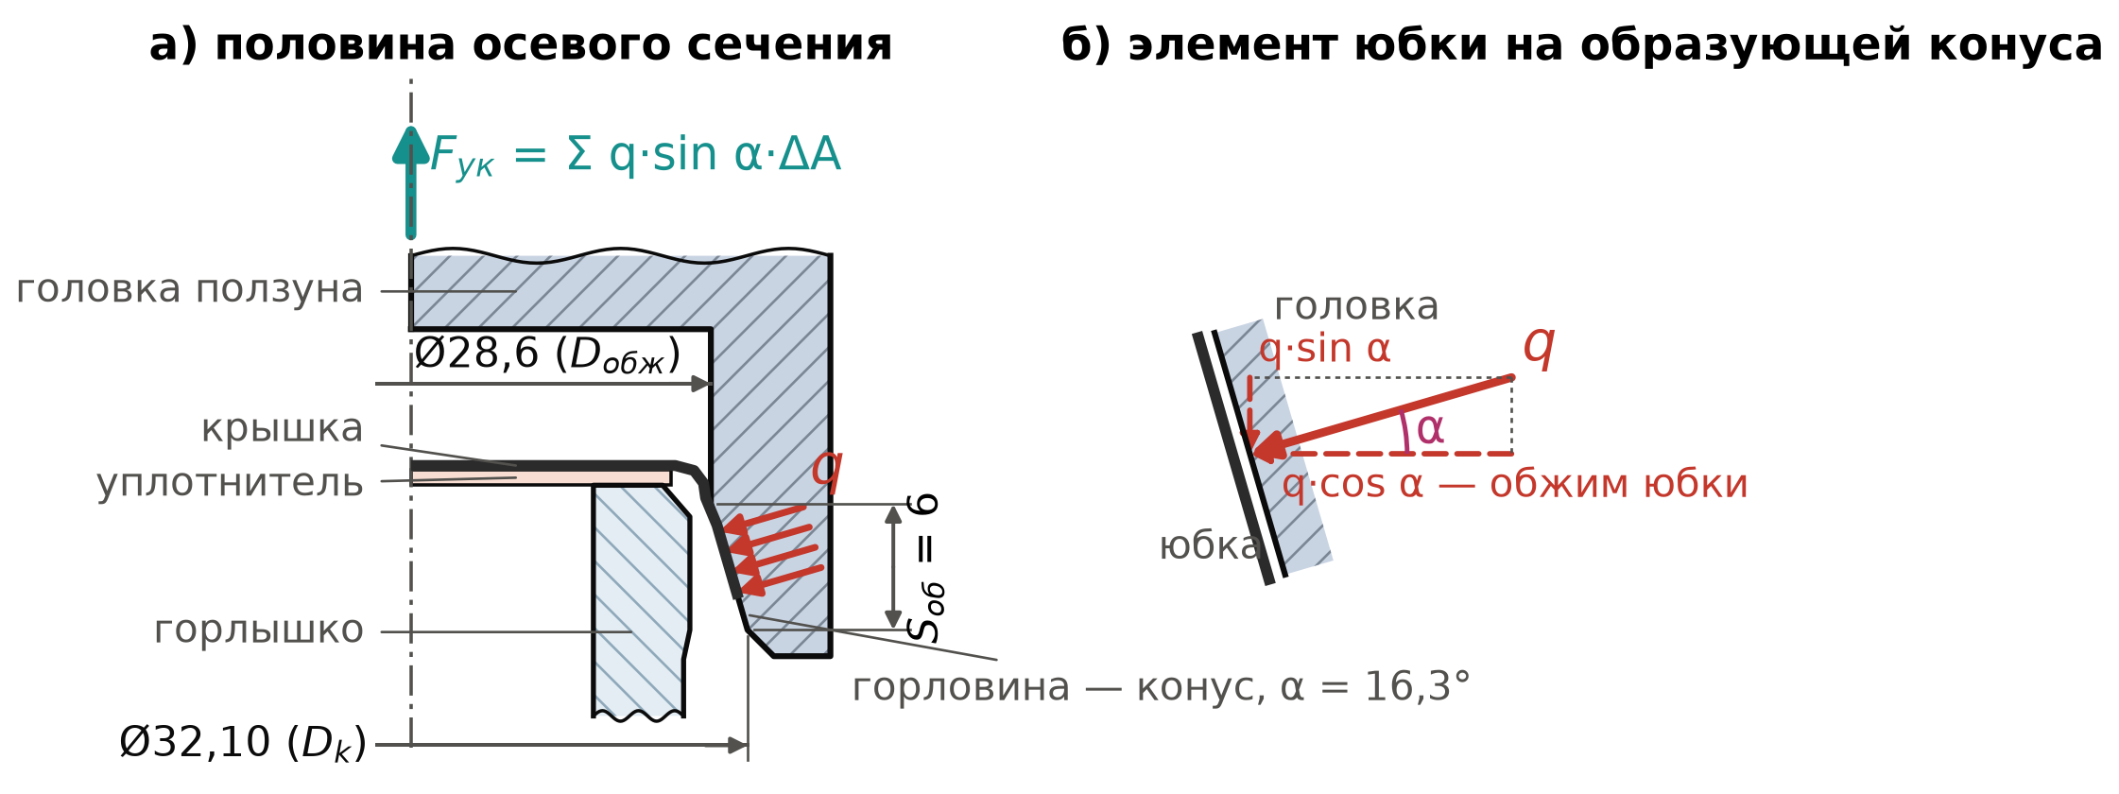
Рисунок 1 — Обжим крышки конической горловиной головки: а) половина осевого сечения в процессе обжима; б) давление на элемент юбки. q — давление горловины на юбку; $F_{\text{ук}}$ — его осевая равнодействующая.
Радиальные составляющие давления q·cos α обжимают юбку и по окружности взаимно уравновешиваются. Осевые составляющие q·sin α складываются в силу сопротивления обжиму, приложенную к головке снизу вверх:
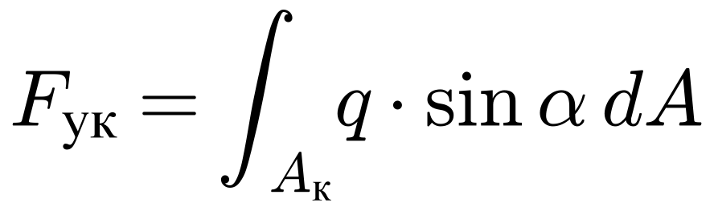
Обозначения: q — давление горловины на юбку; α — угол конуса горловины; $A_{\text{к}}$ — площадь контакта горловины с юбкой; dA — её элемент. На цилиндрическом участке горловины давление направлено радиально и осевой силы не создаёт. Величина $F_{\text{ук}}$ оценивается ниже по деформации юбки.
Обжим уменьшает наружный диаметр юбки с 32,10 до 28,6–28,8 мм. Усилие оценивается по кольцевому сечению её стенки:
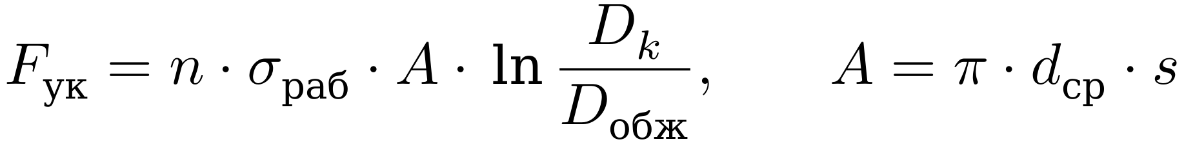
Здесь $A$ — площадь кольцевого сечения стенки юбки, $d_{\text{ср}}=D_{\text{обж}}-s$ — её средний диаметр; $s$ — толщина жести. Отношение $ln\left(D_{k}/D_{\text{обж}}\right)$ задаёт логарифмическую степень деформации по окружности.
Коэффициент $n=1,5-2,0$ учитывает упрочнение и трение в инструменте. Для расчёта приняты $D_{\text{обж}}=28,6$ мм и $n=2,0$.
Размерность: [МПа]·[мм²] = [Н/мм²]·[мм²] = [Н]; степень деформации и n безразмерны.
Таблица 3 — Усилие обжима, Н, в зависимости от D_{обж} и n
D_{обж}, мм | A, мм² | ln(D_{k}/D_{обж}) | n = 1,5 | n = 1,8 | n = 2,0
28,6 | 19,61 | 0,1154 | 1480 | 1776 | 1974
28,7 | 19,68 | 0,1120 | 1440 | 1729 | 1921
28,8 | 19,75 | 0,1085 | 1401 | 1681 | 1867
В таблице $D_{\text{обж}}$ — диаметр юбки после обжима; A — площадь кольцевого сечения стенки; n — коэффициент модели. Значения в последних трёх столбцах — силы в Н.
Вывод. Из приведённых вариантов наибольшая сила 1974 Н получается при $D_{\text{обж}}=28,6$ мм и n = 2,0. Этот вариант принят для дальнейшего расчёта.

3.4. Проверка по независимым данным
Таблица 4 — Сравнение с реальными значениями
Источник / вариант | F_{ук} | Комментарий
Расчёт по обжиму юбки (п. 3.3) | 1,40–1,97 кН | принят, F_{ук} = 1974 Н
Патент US 9 327 859 B1: «450 lb force for application of conventional steel crowns» | ≈ 2,0 кН | промышленное укупоривание стальной крышки
Ручной укупориватель Grifo: замер силы руки 120 Н × передаточное отношение 18,4 | ≈ 2,2 кН | форум hobbybrauer.de, 2019
Площадь торца горлышка | 139 кН | отклонено, п. 3.2
Сечение юбки без степени деформации π·d_{k}·s·σ_{раб} | 8,1 кН | отклонено: осевое смятие юбки как трубы
ТЗ, п. 25 (предварительно) | 800 Н | занижено в 2,5 раза — п. 25 ТЗ нужно обновить
Вывод. Принятая оценка 1,97 кН близка по порядку к значениям 2,0–2,2 кН, приведённым в источниках. Это сопоставление не подтверждает точность модели гофрированной юбки. Предварительное значение ТЗ 800 Н отличается от принятого расчётного.
Оговорка: формула силы и коэффициент n взяты из листовой штамповки; юбка кронен-крышки гофрированная (21 зубец), поэтому расчёт является инженерной оценкой.

4. Кинематический анализ

4.1. Структура механизма
Звенья: 0 — стойка; 1 — кулиса с рукоятью; 2 — камень (обойма снаружи кулисы); 3 — ползун.
Кинематические пары: O (0–1) и D (2–3) — вращательные; 1–2 и 3–0 — поступательные. Все четыре пары — V класса. Формула строения: I(0, 1) + II ПВП(2, 3).
Обозначения: W — число степеней свободы; n = 3 — число подвижных звеньев; $p_{5}=4$ — число пар V класса; p = 4 — общее число пар; k = 1 — число независимых контуров. В этом блоке n и k являются структурными характеристиками.
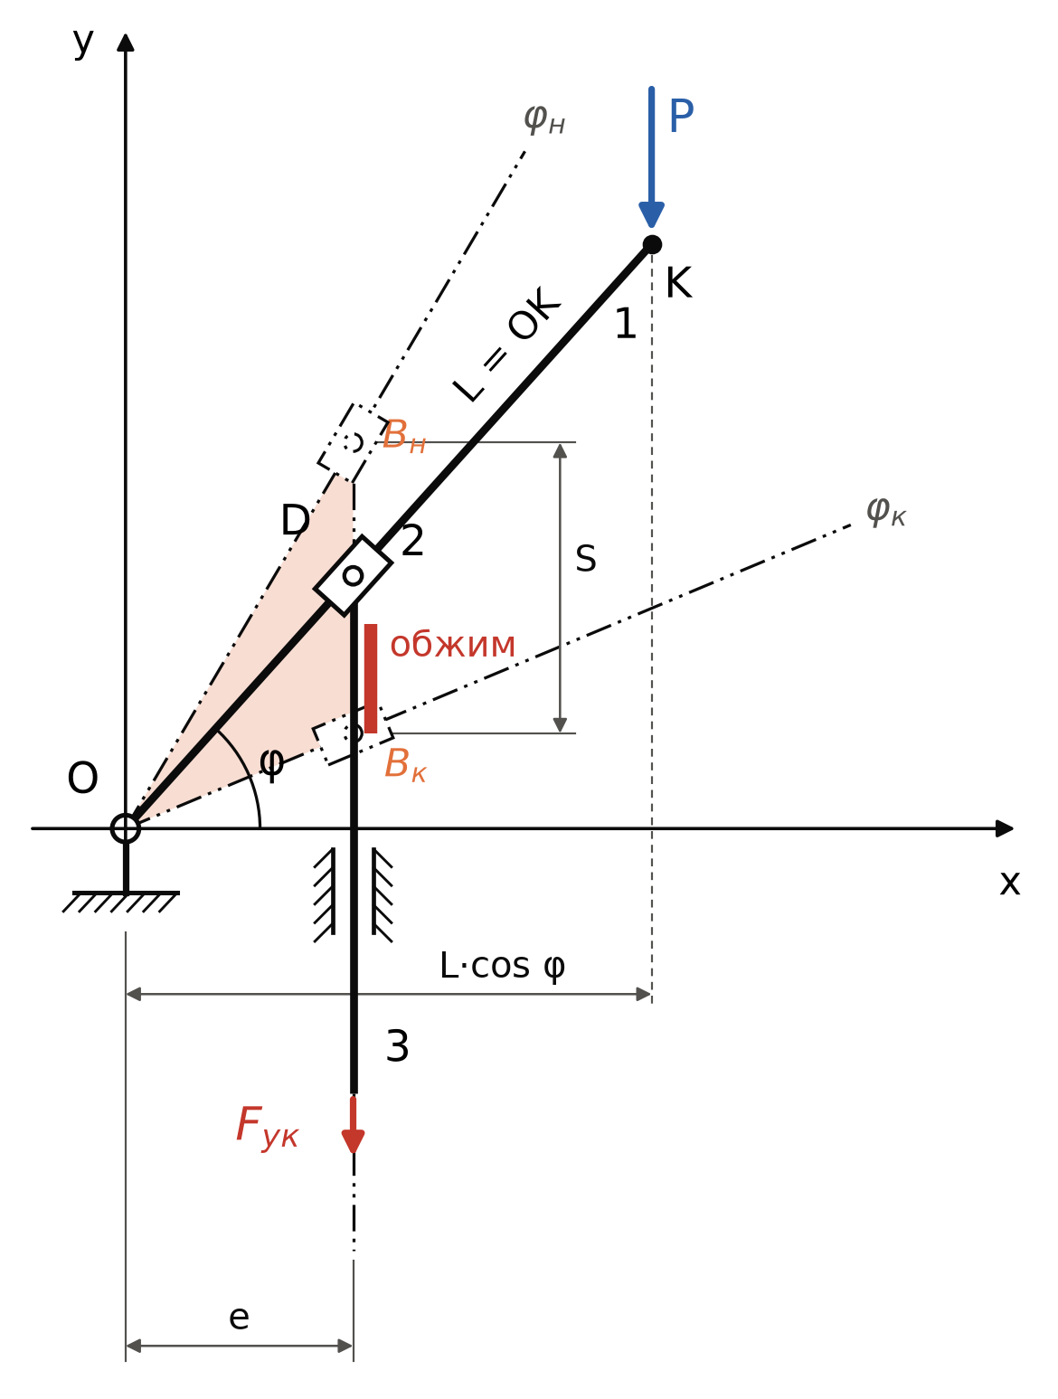
Рисунок 2 — Кинематическая схема тангенсного механизма. O — ось кулисы; D — шарнир камня; K — конец рукояти. Схема без масштаба.

4.2. Функция положения
Векторный контур O → D; углы отсчитываются от оси x против часовой стрелки:
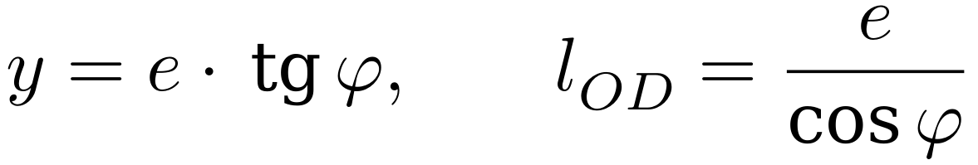
Обозначения: $φ$ — текущий угол кулисы к горизонтали; $e$ — горизонтальное расстояние от оси O до оси движения ползуна; $y=y_{D}$ — высота шарнира D относительно O; $l_{OD}$ — расстояние от O до D вдоль кулисы. Все линейные величины — в мм.
Записи $y\left(φ\right)$ и $l_{OD}\left(φ\right)$ подчёркивают зависимость положения от угла. O — неподвижная ось, D — шарнир камня и ползуна.

4.3. Аналоги скоростей и ускорений
Обобщённая координата $q=φ_{\text{н}}-φ$ отсчитывается от начала хода. При рабочем ходе угол $φ$ убывает, кулиса поворачивается по часовой стрелке, ползун движется вниз; $dφ/dq=-1$.
Координаты ползуна D и конца рукояти K в неподвижной декартовой системе координат (ДСК):
Аналоги скоростей и ускорений получаются дифференцированием координат по $q$:
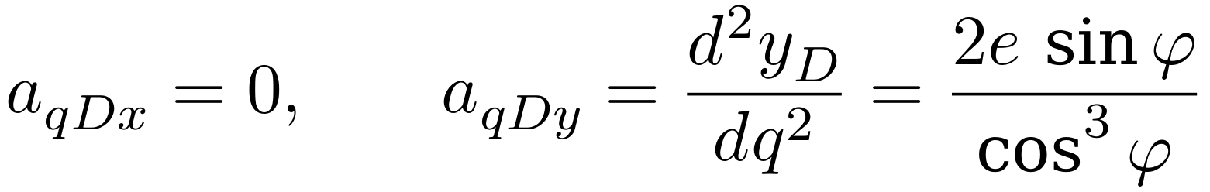
$V_{q,r}$ и ускорение Кориолиса далее приведены по модулю. Знаковая производная $\frac{dr}{dq}$ = −e·$sin φ$/$\cos^{2}φ$: камень движется к оси O.
Обозначения: $V_{q}$ — аналог скорости (первая производная координаты по q), $a_{q}$ — аналог ускорения (вторая производная). Индексы D и K задают точку, x и y — ось проекции; r — движение камня относительно кулисы; C — точка кулисы под камнем.
$q=φ_{\text{н}}-φ$ — обобщённый поворот; $L=OK$ — длина рукояти; $e$ — межосевое расстояние; $l_{OD}$ — положение камня вдоль кулисы. Производные вычисляются по углам в радианах.
Истинные проекции: V = ω$V_{q}$, a = ω²$a_{q}$ + ε$V_{q}$; модуль ускорения Кориолиса $a_{\text{к}}$ = 2ω|$V_{r}$|. Здесь ω = $\frac{dq}{dt}$ ≥ 0, ε = $\frac{dω}{dt}$; угловая скорость кулисы $ω_{z}$ = −ω. Закон движения задан в разделе 9.
В формулах истинного движения $V$ и $a$ — скорость и ускорение точки; $ω=dq/dt$ и $ε=dω/dt$ — угловая скорость и ускорение; t — время. $V_{r}$ — относительная скорость камня, $a_{\text{к}}$ — модуль ускорения Кориолиса; $ω_{z}$ — знаковая проекция угловой скорости кулисы.

4.4. Ход ползуна, масштаб и угол давления
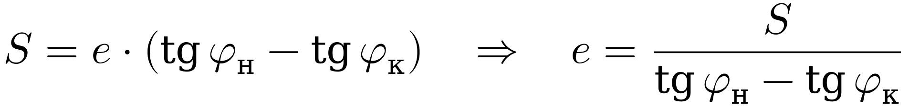
Обозначения: S — полный ход ползуна; $φ_{\text{н}}$ и $φ_{\text{к}}$ — начальный и конечный углы; e — расстояние между осью O и осью ползуна. Угол давления — угол между передаваемой силой и направлением скорости ползуна.
При заданном окне e определяется ходом S. Без трения угол давления на ползун равен φ.

5. Силовой расчёт рукояти

5.1. Сила руки
Сила руки направлена вертикально вниз. Справочные значения и замер приведены в таблице 5.
Таблица 5 — Сила руки по нормам и замерам
Источник | Условия | P, Н
ГОСТ Р ЕН 1005-3-2010, табл. 1 | одной рукой вниз, базовая сила F_{B}: бытовое / профессиональное применение | 44 / 75
ГОСТ Р ЕН 1005-3-2010, п. 4.2, табл. 2–5 | то же с множителями m_{v} = 0,8; m_{f} = 0,5 (6 бут./мин); m_{d} = 1,0; m_{r} = 0,5 | 9 / 15
ГОСТ 21753-76, табл. 2 | всей рукой, 17–240 раз в смену | 39 (4 кгс)
ГОСТ 21753-76, табл. 2 | двумя руками, менее 5 раз в смену, движение «вверх — вниз» | 137 (14 кгс)
Замер на ручном укупоривателе Grifo | наибольшая сила руки | ≈ 120
В таблице P — сила руки; $F_{B}$ — базовая сила, а $m_{v},m_{f},m_{d},m_{r}$ — поправочные множители приведённой методики ГОСТ.
Вывод. Значения относятся к разным условиям работы, поэтому их нельзя считать взаимозаменяемыми. Принятые 120 Н основаны на единичном замере; допустимость длительной повторной нагрузки остаётся отдельным вопросом.
Принимается $P_{\text{доп}}$ = 120 Н по единичному замеру на ручном укупоривателе. Допустимость такой нагрузки при длительной работе не подтверждена.

5.2. Длина рукояти
Вертикальное перемещение конца рукояти равно d(L·$sin φ$). По принципу возможных перемещений без учёта трения:
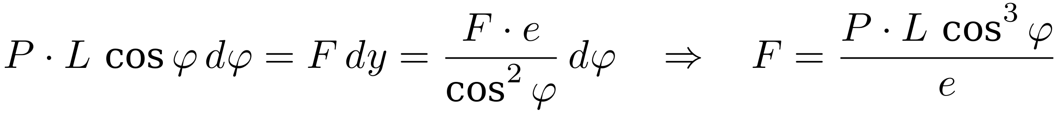
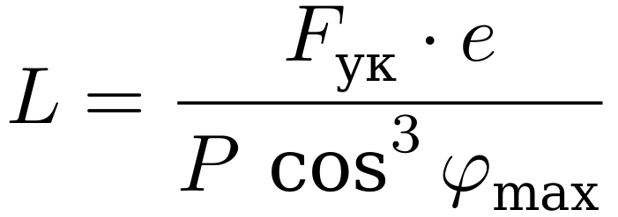
Здесь $P$ — вертикальная сила руки; $F$ — сила сопротивления на ползуне; $L=OK$ — длина рукояти; $e$ — расстояние от оси O до оси ползуна.
$φ_{max}$ — наибольший угол на участке обжима, то есть угол начала обжима $φ_{\text{об}}$. Он определяется условием $tgφ_{\text{об}}=tgφ_{\text{к}}+S_{\text{об}}/e$, где $S_{\text{об}}$ — ход обжима, $φ_{\text{к}}$ — угол в конце хода.

5.3. Энергетическая проверка
При постоянной силе обжима минимальный вертикальный путь руки:
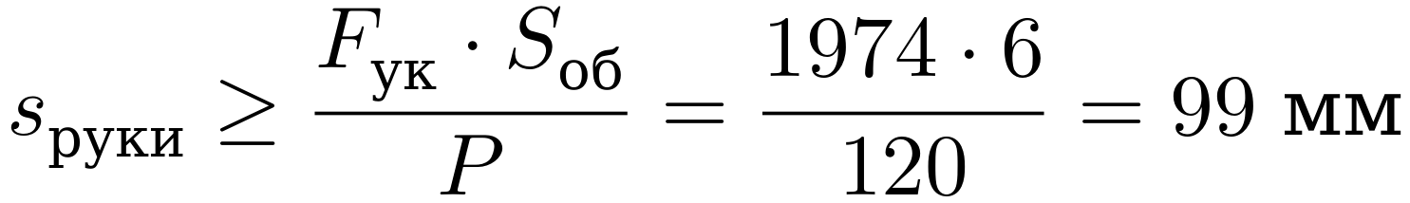
Обозначения: $s_{\text{руки}}$ — вертикальный путь точки приложения силы руки на участке обжима; $F_{\text{ук}}$ — постоянная сила обжима в этой оценке; $S_{\text{об}}$ — ход обжима; P — сила руки.
При P = 9–15 Н та же энергетическая оценка даёт путь около 0,79–1,32 м. Это показывает ограничение выбранной компоновки, но не отменяет эргономических требований.

6. Выбор окна качания кулисы по минимуму площади треугольника O–Bн–Bк

6.1. Целевая функция
Минимизируется площадь треугольника O–$B_{\text{н}}$–$B_{\text{к}}$. При заданном ходе S расстояние e определяется окном качания:
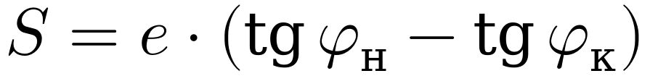
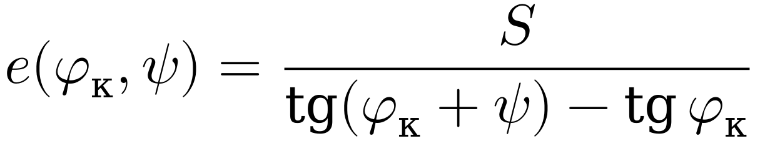
Площадь треугольника:
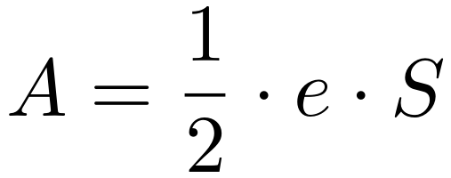
После исключения e:
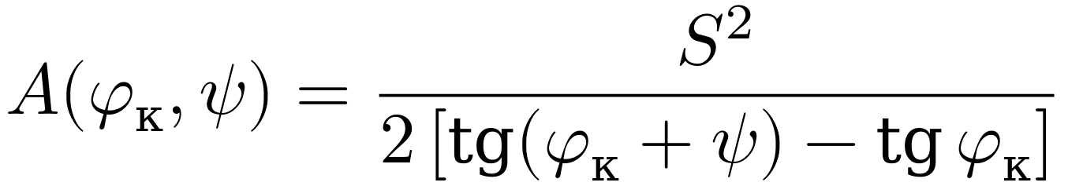
Обозначения: A — площадь треугольника O–$B_{\text{н}}$–$B_{\text{к}}$; $B_{\text{н}}$ и $B_{\text{к}}$ — крайние положения точки ползуна; $S=16$ мм — полный ход; e — межосевое расстояние; $ψ=φ_{\text{н}}-φ_{\text{к}}$ — угловой ход. В этом разделе A обозначает геометрическую площадь треугольника, а не сечение юбки крышки.
При S = 16 мм: A = 8e.

6.2. Ограничения оптимизации
Расчётные нагрузки и ходы: $F_{\text{ук}}=1974$ Н; $P_{\text{доп}}=120$ Н; $S=16$ мм; $S_{\text{об}}=6$ мм.
Геометрические ограничения: $L≤500$ мм; $e≥10$ мм; $\left|φ\right|≤{60}^{∘}$. Для каждого углового хода $ψ$ минимизируется площадь по положению окна.
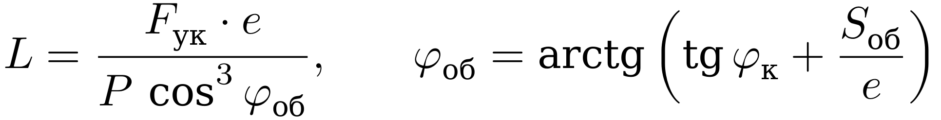
Здесь $P_{\text{доп}}$ — принятый предел силы руки; $F_{\text{ук}}$ — постоянная сила обжима для оптимизации; L — требуемая длина рукояти; $φ_{\text{об}}$ — угол касания головки с крышкой. Остальные величины: e — межосевое расстояние, $S_{\text{об}}$ — ход обжима, $φ_{\text{к}}$ — конечный угол.

6.3. Зависимость площади A от конечного угла φк
Зависимости A($φ_{\text{к}}$) при фиксированных ψ показаны на рисунке 3; допустимые минимумы приведены в таблице 6.
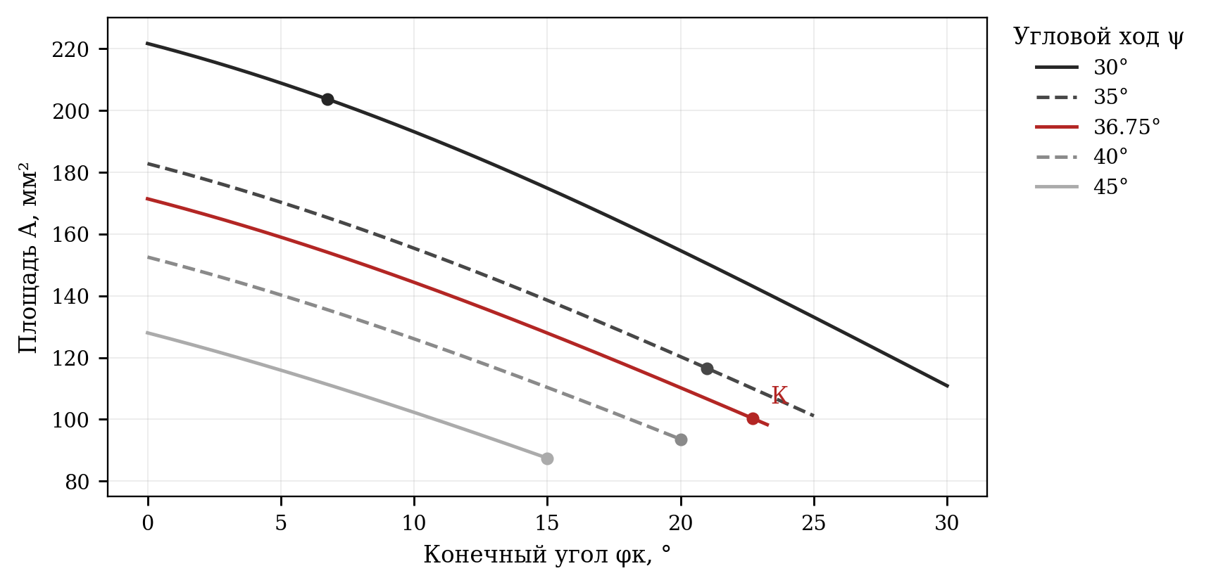
Рисунок 3 — Площадь треугольника при различных окнах качания
Точки показывают допустимые минимумы при фиксированном угловом ходе $ψ$. Буквой К отмечен выбранный вариант.
$ψ=36,{75}^{∘}$; конечный угол $φ_{\text{к}}=22,{72}^{∘}$; расстояние между осями $e=12,53$ мм; площадь $A=100,2$ мм². Численные результаты приведены в таблице 6.

6.4. Зависимость минимальной площади Aₘᵢₙ от углового хода ψ
На рисунке 4 сопоставлены минимальная площадь и относительные уступки по двум критериям; точкой отмечен выбранный вариант.
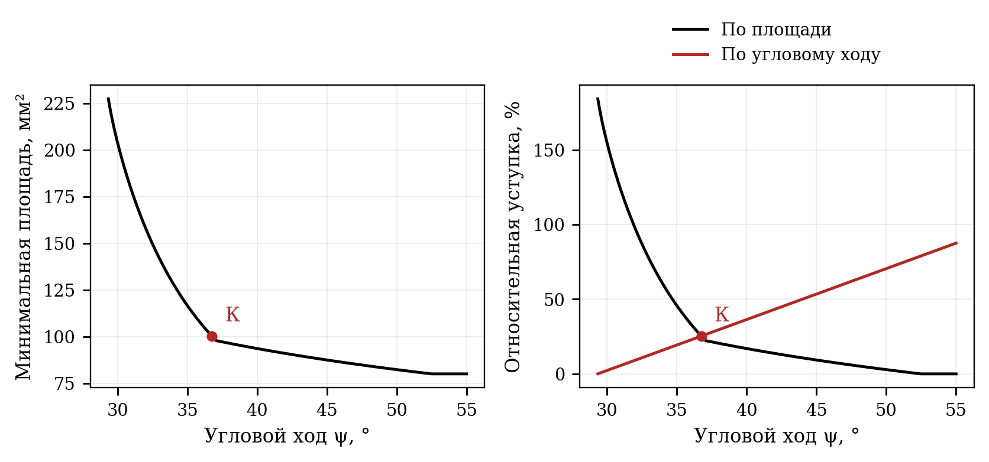
Рисунок 4 — Минимальная площадь и сравнение относительных уступок
К — точка равных относительных уступок: $δ_{A}=δ_{ψ}≈25,3$ % при угловом ходе $ψ=36,{75}^{∘}$.
Базовые значения: минимальная площадь $A^{*}=80$ мм²; наименьший допустимый угловой ход $ψ^{*}=29,{33}^{∘}$. Для хода ползуна 16 мм расстояние между осями определяется как $e=A/8$ при размерах в миллиметрах.
Выбранное окно: начальный угол $φ_{\text{н}}=59,{47}^{∘}$, конечный угол $φ_{\text{к}}=22,{72}^{∘}$.

6.5. Численные результаты оптимизации
Таблица 6 — Результаты минимизации площади при различных ψ и относительные уступки (выделено — точка компромисса, принятый вариант)
ψ, ° | $φ_{\text{к}}$, ° | $φ_{\text{н}}$, ° | e, мм | Aₘᵢₙ, мм² | $φ_{\text{об}}$, ° | L, мм | δ_{A}, % | δ_{ψ}, %
30 | 6,75 | 36,75 | 25,46 | 203,7 | 19,49 | 500 | 154,6 | 2,3
35 | 20,99 | 55,99 | 14,57 | 116,5 | 38,50 | 500 | 45,7 | 19,3
36,75 | 22,72 | 59,47 | 12,53 | 100,2 | 41,91 | 500 | 25,3 | 25,3
40 | 20,00 | 60,00 | 11,70 | 93,6 | 41,25 | 453 | 17,0 | 36,4
45 | 15,00 | 60,00 | 10,93 | 87,4 | 39,25 | 387 | 9,3 | 53,4
50 | 10,00 | 60,00 | 10,28 | 82,3 | 37,22 | 335 | 2,8 | 70,5
52,5 | 7,49 | 59,99 | 10,00 | 80,0 | 36,19 | 313 | 0,0 | 79,0
Обозначения: ψ — угловой ход; $φ_{\text{н}},φ_{\text{к}}$ — крайние углы; e — межосевое расстояние; $A_{min}$ — минимальная площадь при данном ψ; $φ_{\text{об}}$ — угол касания; L — длина рукояти; $δ_{A},δ_{ψ}$ — относительные уступки.
Вывод. Увеличение углового хода уменьшает площадь, но требует большего поворота рукояти. Выбран вариант ψ = 36,75° с одинаковыми уступками 25,3 %; абсолютный минимум площади 80 мм² достигается при большем ходе около 52,5°.

6.6. Выбор расчётного варианта
Минимум площади A = 80 мм² достигается при e = 10 мм и ψ ≈ 52,5°. Для уменьшения углового хода выбирается компромисс по относительным уступкам:
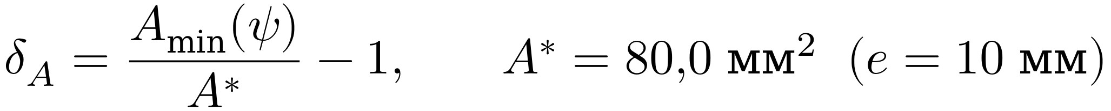
Обозначения: $δ_{A}$ — относительное увеличение площади против $A^{*}$; $δ_{ψ}$ — относительное увеличение углового хода против $ψ^{*}$; $A_{min}\left(ψ\right)$ — наименьшая допустимая площадь при заданном ψ. В формулах уступки безразмерны; для представления в процентах результат умножается на 100.
При равных уступках около 25,3 % получен следующий вариант:
Это компромисс: площадь больше абсолютного минимума, зато угловой ход меньше, чем у варианта с минимальной площадью.
Принимается окно 59,47° → 22,72°. Размер e сохраняется расчётным (раздел 7).
Выбранное окно лежит на границе L = 500 мм при постоянной силе обжима. Окончательная проверка длины приведена в п. 11.7.

7. Приведение размеров к ГОСТ 6636-69 и уточнение окна
Размеры выбираются по ГОСТ 6636-69 с предпочтением рядов с более крупной градацией (п. 4). Исключения для расчётно связанных и оптимальных размеров приведены в п. 1.

7.1. Расстояние e и окно кулисы
Для принятого e = 12,53 мм и хода S = 16 мм окно и начало обжима определяются из функции положения:
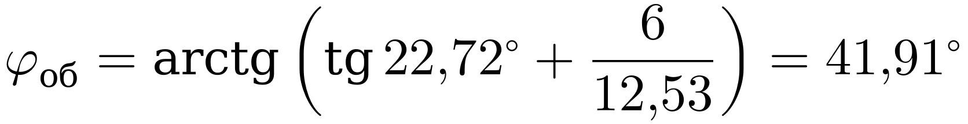
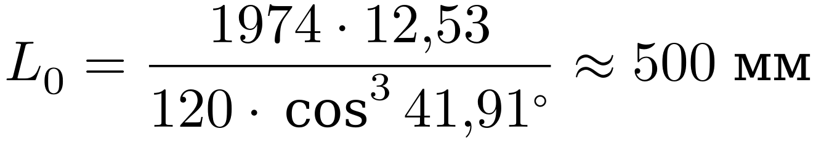
Обозначения: $φ_{\text{н}}$ — начало хода; $φ_{\text{к}}$ — конец; ψ — угловой ход; $φ_{\text{об}}$ — начало обжима; $L_{0}$ — предварительная длина рукояти при постоянной силе. e — межосевое расстояние, S — полный ход.
Оценка $L_{0}$ предполагает полную силу обжима с момента касания. По переменной нагрузке получено $L_{\text{треб},max}$ ≈ 470 мм (п. 11.7); принято L = 500 мм.

7.2. Остальные размеры
Таблица 7 — Нормализация размеров по ГОСТ 6636-69
Размер | Расчётное / исходное, мм | Ra10, мм | Ra20, мм | Принято, мм | Ряд | Примечание
Технологический зазор S_{з} | ≈ 9 | 10 | 10 | 10 | Ra5 | назначается конструктором
Ход ползуна S = S_{з} + S_{об} | 15 (ТЗ; только в Ra40) | 16 | 16 | 16 | Ra5 | S_{об} = 6 мм связан с высотой крышки и не нормализуется
Расстояние e | 12,53 | 16 | 14 | 12,53 | — | точка равных уступок; связано расчётной зависимостью с S и углами (п. 1 ГОСТ 6636-69)
Длина рукояти L | 470 (max L_{треб}, п. 11.7) | 500 | 500 | 500 | Ra10 | наибольшая сила руки 112,8 Н ≤ 120 Н
Свободная зона у бутылки | ≥ 1,5·60,4 = 90,6 | 100 | 100 | 100 | Ra5
Основание a × b (ТЗ) | 200 × 150 | 200 × 160 | 200 × 160 | 200 × 160 | Ra10 / Ra5 | 150 есть только в Ra40
Длина рукояти в ТЗ | ≈ 350 | — | — | заменена расчётом | — | 350 — лишь «дополнительный размер»
Обозначения: $S_{\text{з}}$ — технологический зазор; $S_{\text{об}}$ — ход обжима; $S=S_{\text{з}}+S_{\text{об}}$ — полный ход; e — межосевое расстояние; L — длина рукояти; Ra5, Ra10 и Ra20 — обозначения рядов нормальных размеров.
Вывод. Приняты S = 16 мм, L = 500 мм и основание 200 × 160 мм. Расстояние e = 12,53 мм сохранено как связанное с выбранными углами расчётное значение.
В расчёте ГОСТ 6636-69 не применяется к размерам бутылки, венчика и крышки, толщине жести, ходу обжима $S_{\text{об}}$, текущим положениям $y\left(φ\right)$ и $l_{OD}\left(φ\right)$, а также к углам (п. 1 стандарта).
$y\left(φ\right)$ — вертикальная координата шарнира D относительно оси O; $l_{OD}\left(φ\right)$ — расстояние от O до D вдоль кулисы. Это переменные положения механизма, а не выбираемые размеры заготовок.

8. Аналоги скоростей и ускорений характерных точек
Аналоги рассчитаны по п. 4.3 при e = 12,53 мм и L = 500 мм. Размерности — мм/рад и мм/рад²; $V_{qDx}$ = $a_{qDx}$ = 0.
Таблица 8 — Аналоги скоростей и ускорений
Положение | φ | l_{OD} | V_{qDy} | a_{qDy} | V_{q,r} | a_{q,r} | 2V_{q,r} | F/P
начало хода | 59,47° | 24,67 | −48,56 | 164,67 | 41,83 | 166,51 | 83,65 | 5,23
начало обжима | 41,91° | 16,84 | −22,62 | 40,62 | 15,11 | 43,97 | 30,23 | 16,45
конец хода | 22,72° | 13,58 | −14,73 | 12,33 | 5,69 | 18,35 | 11,38 | 31,32
Обозначения: $l_{OD}$ — расстояние до камня, мм; $V_{qDy},a_{qDy}$ — аналоги вертикального движения ползуна; $V_{q,r},a_{q,r}$ — аналоги относительного движения камня. $2V_{q,r}$ используется в расчёте ускорения Кориолиса; F/P — передаточное отношение сил.
Вывод. По мере уменьшения угла камень приближается к оси O, а передаточное отношение сил растёт от 5,23 до 31,32. Отрицательный аналог вертикальной скорости соответствует движению ползуна вниз.
Для конца рукояти K модуль аналога скорости равен $\left|V_{qK}\right|=500$ мм/рад. В начале обжима его проекции:
В начале пластической деформации передаточное отношение сил $F/P=16,66$. Оно показывает, во сколько раз сила на ползуне больше вертикального усилия руки в данном положении.

9. Закон движения кулисы ω(t)

9.1. Формулы
Принимается трапецеидальный закон скорости: разгон, постоянная скорость, торможение. Угловой ход равен площади под графиком:
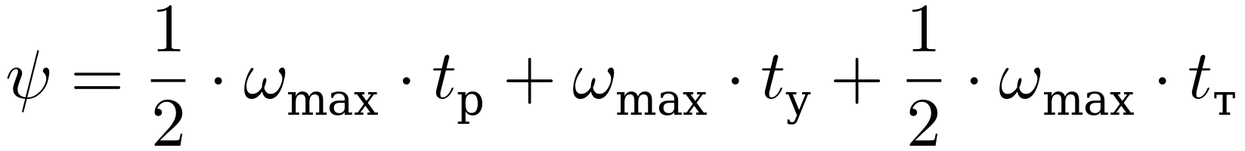
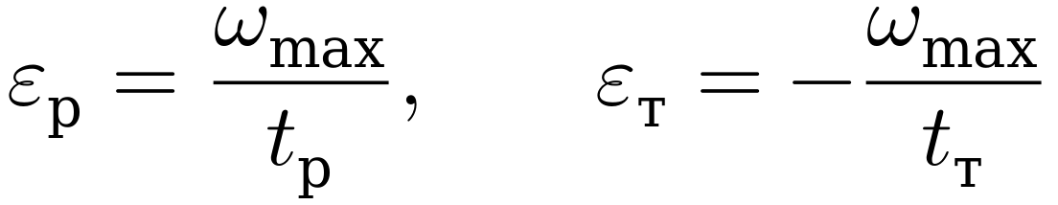
Обозначения: ψ — полный угловой ход в радианах; $ω_{max}$ — максимальная угловая скорость; $t_{\text{р}}$, $t_{\text{у}}$, $t_{\text{т}}$ — времена разгона, установившегося движения и торможения; $ε_{\text{р}}$ и $ε_{\text{т}}$ — соответствующие угловые ускорения.
Фазы определяются работой укупоривателя:
разгон — холостой ход, от начала хода до касания головки с крышкой (φ_{н} → φ_{об}), кулиса набирает ω_{max};
установившееся движение — упругая деформация крышки, пока напряжение в юбке не достигнет предела текучести (φ_{об} → φ_{у});
торможение — пластическая деформация крышки (обжим) до остановки в конце хода (φ_{у} → φ_{к}).

9.2. Упругий участок деформации крышки
Юбка крышки деформируется упруго, пока относительная деформация не достигнет предела текучести (закон Гука):
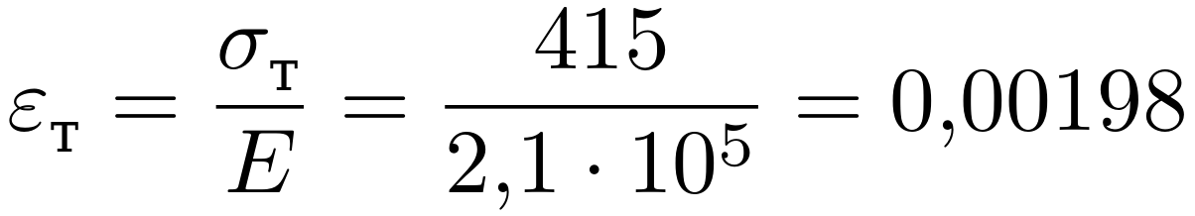
Радиальное упругое перемещение юбки наружным диаметром D_{k}:
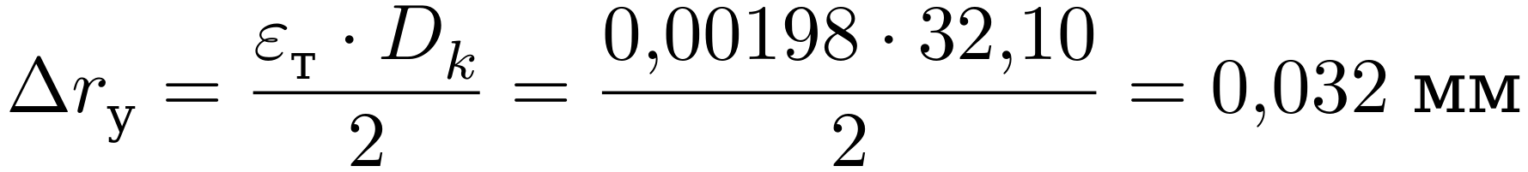
Горловина головки переводит осевой ход в радиальное обжатие юбки. За ход обжима $S_{\text{об}}=6$ мм радиус уменьшается на:
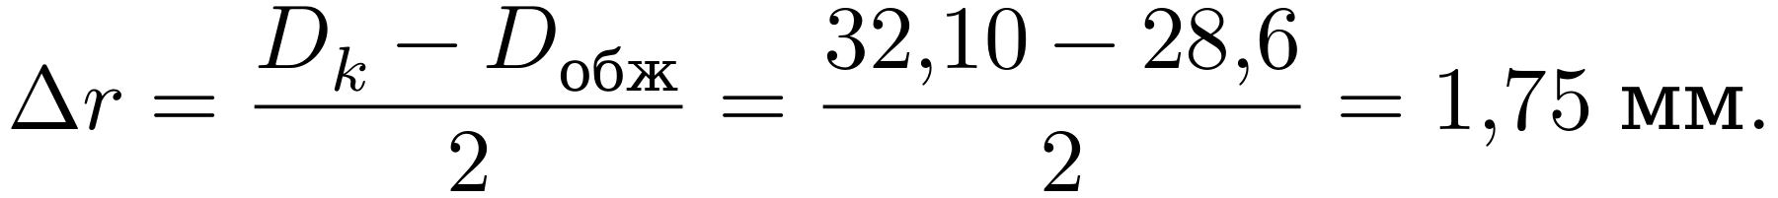
Отсюда определяются угол конуса $α$ и осевой ход упругой деформации $δ_{\text{у}}$:
Обозначения: $ε_{\text{т}}$ — относительная деформация жести при достижении текучести; $σ_{\text{т}}$ — предел текучести; E — модуль упругости; $D_{k}$ — исходный диаметр юбки; $Δr_{\text{у}}$ — радиальное упругое перемещение; α — угол конуса головки; $δ_{\text{у}}$ — соответствующий осевой ход.
В этом блоке $ε_{\text{т}}$ означает деформацию материала. В п. 9.3 тот же индекс у ε используется для углового ускорения торможения; величины различаются смыслом и единицами.
Из 6 мм обжима упругий участок занимает 0,109 мм, пластический — 5,891 мм. Положения кулисы по функции положения y = e·tg φ:
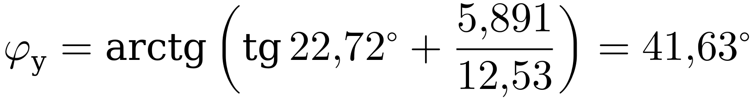
Обозначения: $φ_{\text{об}}$ — угол касания; $φ_{\text{у}}$ — начало пластической деформации; $φ_{\text{н}}$ и $φ_{\text{к}}$ — границы рабочего хода. $ψ_{\text{хх}}$, $ψ_{\text{у}}$, $ψ_{\text{пл}}$ — угловые ходы холостого, упругого и пластического участков.

9.3. Наибольшая угловая скорость и времена фаз
По эргономическим данным (Фех А.И., с. 46) сгибание и разгибание руки происходит со скоростью 0,7…1,7 м/с. Наибольшая скорость конца рукояти принимается по нижней границе, так как рука прикладывает значительное усилие:
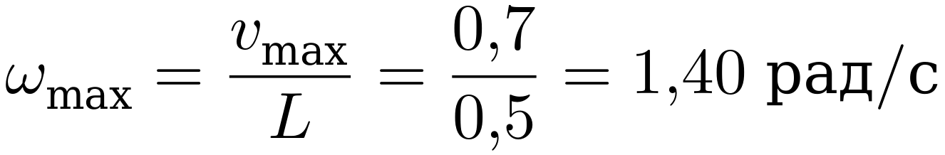
Времена фаз — из формулы трапеции для каждого участка:
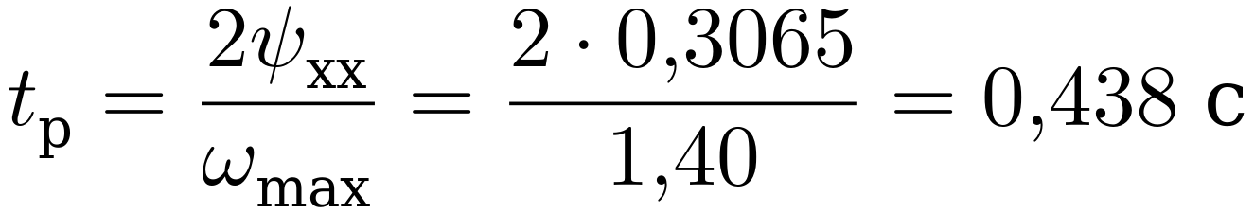
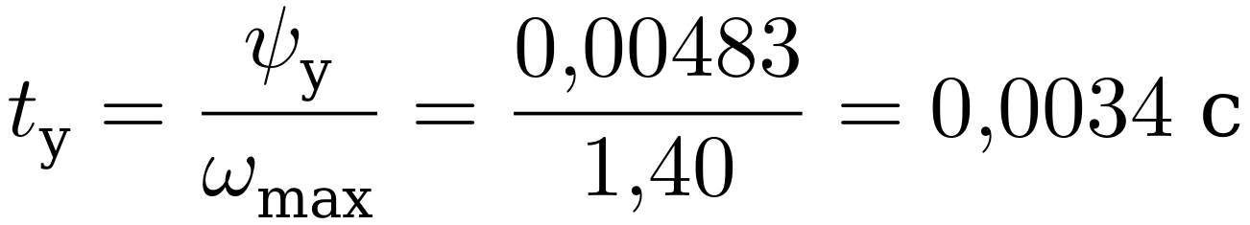
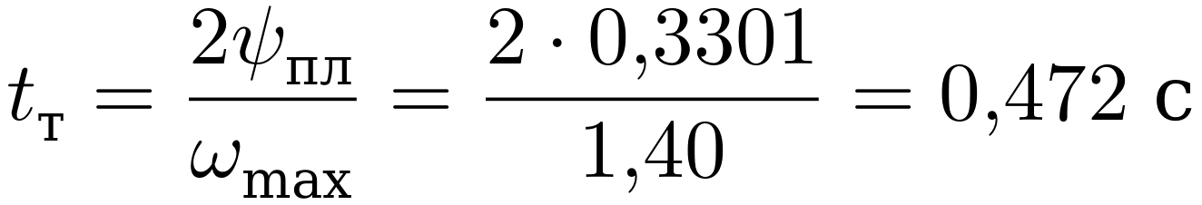
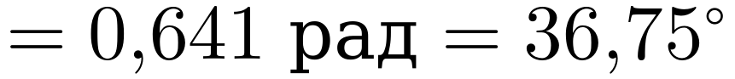
Обозначения: $v_{max}$ — максимальная линейная скорость конца рукояти; L — её длина; $ω_{max}$ — максимальная угловая скорость; $t_{\text{р}}$, $t_{\text{у}}$, $t_{\text{т}}$ — времена фаз; $t_{\text{рх}}$ — время всего рабочего хода; $ε_{\text{р}}$ и $ε_{\text{т}}$ — ускорения разгона и торможения; ψ — угловой ход.
В формуле скорости длина L подставляется в метрах; угловые ходы для расчёта времени — в радианах.
Средняя скорость конца рукояти при принятом законе движения равна 321/0,913 ≈ 351 мм/с. Близость к справочному значению 0,35 м/с не является независимым подтверждением закона движения под нагрузкой.
Участок постоянной скорости длится около 3,4 мс, поэтому при масштабе полного рабочего хода почти неразличим.
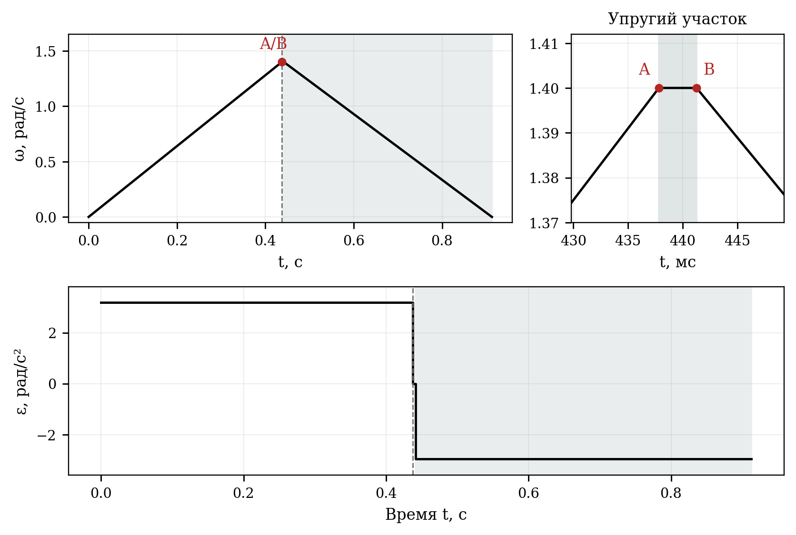
Рисунок 5 — Угловая скорость и угловое ускорение на рабочем ходе
A — касание крышки при $t=0,438$ с. B — начало пластической деформации при $t≈0,441$ с.
До A происходит разгон; A–B — упругая деформация при постоянной скорости, длительность 3,4 мс; после B — торможение. На основных графиках серым выделен пластический участок, на увеличении — упругий.
Максимальная угловая скорость $ω_{max}=1,40$ рад/с; ускорение разгона $ε_{\text{р}}=3,20$ рад/с²; ускорение торможения $ε_{\text{т}}=-2,97$ рад/с². Конец рабочего хода: $t=0,913$ с.

9.4. Проверка производительности
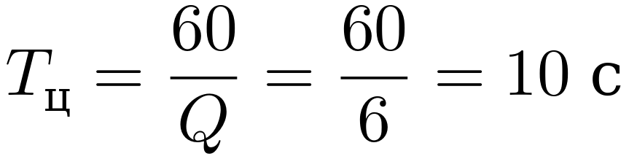
Обозначения: $T_{\text{ц}}$ — время цикла в секундах; Q — производительность в бутылках в минуту; 60 — число секунд в минуте. Здесь Q не является поперечной силой из раздела 12.
Принимается, что время обратного хода $t_{\text{обр}}$ равно времени рабочего хода $t_{\text{рх}}$. Тогда:
В цикле 10 с остаётся около 8,17 с на установку и снятие бутылки. Производительность 6 бутылок в минуту достижима по этому временному балансу, если вспомогательные операции укладываются в оставшееся время.

10. Скорости и ускорения характерных точек
Проекции вычисляются по формулам $V_{Dy}$ = ω$V_{qDy}$ и $a_{Dy}$ = ω²$a_{qDy}$ + ε$V_{qDy}$; $V_{Dx}$ = $a_{Dx}$ = 0. Ось y направлена вверх, поэтому на рабочем ходе $V_{Dy}$ < 0. В точках смены фаз значения приведены до и после скачка ε.
Обозначения: $V_{Dy}$ и $a_{Dy}$ — вертикальные проекции скорости и ускорения ползуна; $V_{qDy}$ и $a_{qDy}$ — их аналоги по угловой координате; ω и ε — угловая скорость и ускорение. $V_{K}$ — скорость конца рукояти, $a_{τK}$ и $a_{nK}$ — его касательное ускорение и модуль нормального ускорения.
Таблица 9 — Проекции скоростей и ускорений на оси ДСК в характерные моменты (L = 500 мм)
Момент | t, с | φ | ω, рад/с | ε, рад/с² | V_{Dy}, мм/с | a_{Dy}, мм/с² | V_{K}, м/с | a^{τ}_{K}, м/с² | a^{n}_{K}, м/с²
начало хода | 0 | 59,47° | 0 | +3,20 | 0 | −155,3 | 0 | +1,60 | 0
касание с крышкой (до) | 0,438 | 41,91° | 1,40 | +3,20 | −31,7 | +7,3 | 0,70 | +1,60 | 0,98
касание (после) — упругая деформация | 0,438 | 41,91° | 1,40 | 0 | −31,7 | +79,6 | 0,70 | 0 | 0,98
начало пластической деформации (до) | 0,441 | 41,63° | 1,40 | 0 | −31,4 | +78,2 | 0,70 | 0 | 0,98
начало пластической деформации (после) | 0,441 | 41,63° | 1,40 | −2,97 | −31,4 | +144,8 | 0,70 | −1,48 | 0,98
конец хода | 0,913 | 22,72° | 0 | −2,97 | 0 | +43,7 | 0 | −1,48 | 0
В таблице t — время, φ — угол кулисы, ω и ε — её обобщённые угловые скорость и ускорение; $V_{Dy},a_{Dy}$ — вертикальные проекции движения ползуна; $V_{K},a_{τK},a_{nK}$ — скорость, касательное и нормальное ускорения конца рукояти.
Вывод. Скорости на границах фаз непрерывны, а ускорения меняются скачком из-за принятого закона движения. Поэтому строки «до» и «после» относятся к одному положению, но разным значениям ускорения.
Скорость ползуна. Наибольшая по модулю вертикальная проекция $V_{Dy}=-31,9$ мм/с достигается на холостом ходе при $φ=45,3^{∘}$ и $t=0,393$ с. К крышке головка подходит со скоростью $V_{Dy}=-31,7$ мм/с.
Ускорение ползуна. Наибольшая по модулю проекция $a_{Dy}=-155,3$ мм/с² возникает в начале хода; знак минус означает направление вниз.
Скольжение камня. Максимальная относительная скорость вдоль кулисы — 23,9 мм/с при $φ≈50,7^{∘}$. В момент касания:
Здесь $a_{\text{к}}$ — ускорение Кориолиса камня. Максимальная скорость конца рукояти K равна 0,70 м/с.
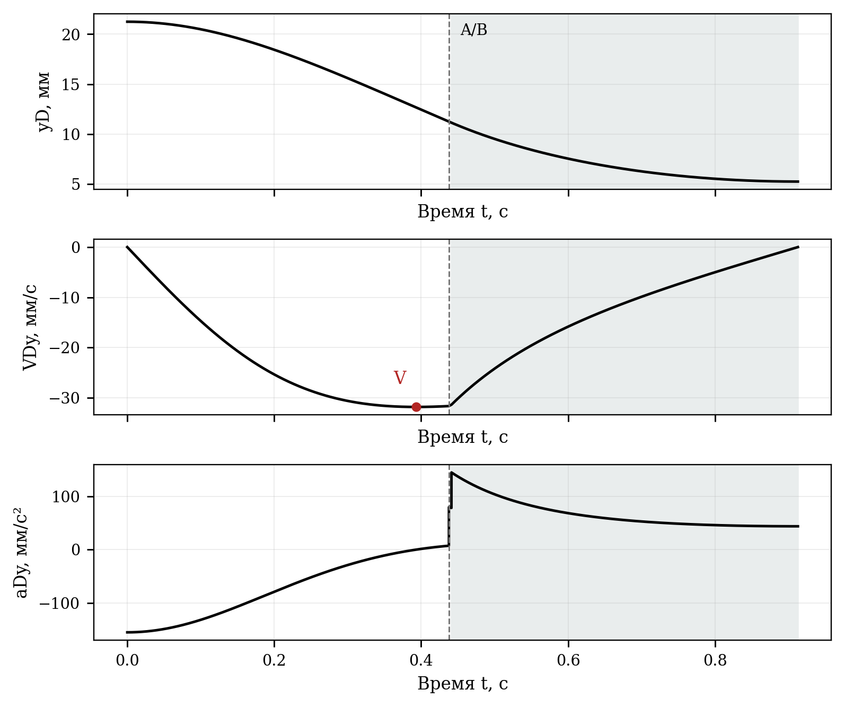
Рисунок 6 — Координата, скорость и ускорение ползуна
Пунктир A/B отмечает близкие моменты касания (0,438 с) и начала пластической деформации (около 0,441 с). Серым выделен пластический участок.
V — минимум вертикальной скорости: $V_{Dy}≈-31,9$ мм/с при $t≈0,393$ с и $φ≈45,3^{∘}$. При касании $V_{Dy}≈-31,7$ мм/с.
$x_{D}=e$ — постоянная горизонтальная координата ползуна; $V_{Dx}=a_{Dx}=0$. Отрицательная вертикальная скорость $V_{Dy}$ соответствует движению вниз.

11. Силовой расчёт механизма

11.1. Постановка задачи
Первичный силовой расчёт выполняется квазистатически, без масс, инерции и трения. По реакциям выбираются сечения и массы звеньев; затем нагрузки уточняются в разделе 13.
Внешние силы: сопротивление крышки $F_{\text{ук}}\left(φ\right)$ действует на ползун снизу вверх (осевая равнодействующая давления горловины на юбку, рисунок 1); сила руки $P$ приложена к концу рукояти K вертикально вниз.
Неизвестны девять величин: проекции опорной реакции $R_{10x}$ и $R_{10y}$, нормальная реакция $R_{12}^{N}$, момент $M_{12}$, проекции $R_{23x}$ и $R_{23y}$, реакция направляющей $R_{30}^{N}$, момент $M_{30}$ и сила руки $P$. Все они зависят от угла кулисы $φ$.
Индекс $R_{ij}$ обозначает силу, действующую на звено i со стороны звена j; парные силы противоположны. Индекс N означает нормальную реакцию. Моменты в паре также противоположны: $M_{21}=-M_{12}$.
Длина рукояти $L$ выбирается по наибольшему значению требуемой длины (п. 11.7).

11.2. Закон силы обжима
Принимается закон F = σ·$A_{\text{пр}}$ с упругим участком и линейным упрочнением. Приведённая площадь $A_{\text{пр}}$ обеспечивает совпадение конечной силы с результатом п. 3.3:
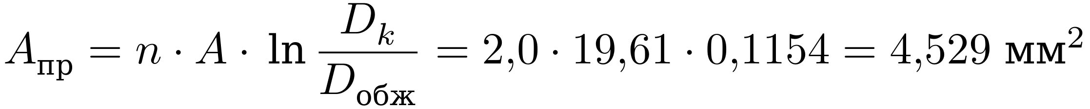
Внедрение головки после касания:
Кусочно-линейный закон силы обжима (центральный график рисунка 7): холостой ход, упругая деформация и пластическая деформация с упрочнением:
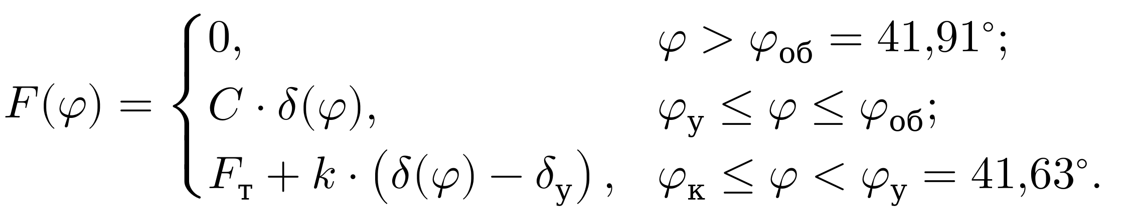
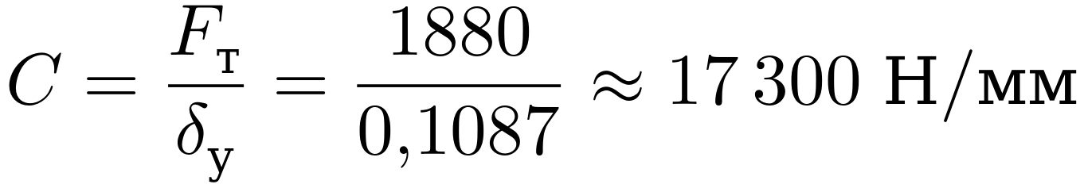
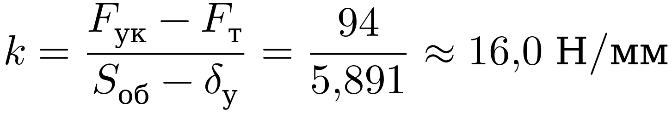
Обозначения: $A_{\text{пр}}$ — приведённая площадь, согласующая закон нагрузки с расчётной силой; A — кольцевое сечение юбки; n — коэффициент модели обжима; $D_{k}$ и $D_{\text{обж}}$ — диаметры до и после обжима.
$F_{\text{т}}$ — сила в начале текучести; $F_{\text{ук}}$ — сила в конце обжима; $δ\left(φ\right)$ — внедрение головки после касания; $δ_{\text{у}}$ — осевой ход упругого участка; $S_{\text{об}}$ — полный ход обжима.
C — упругая жёсткость; k — жёсткость участка упрочнения. $φ_{\text{об}}$ — угол касания, $φ_{\text{у}}$ — начало пластической деформации, $φ_{\text{к}}$ — конец хода; e — межосевое расстояние.
Упругому участку соответствует поворот 0,28°; на пластическом участке сила растёт от 1880 до 1974 Н.
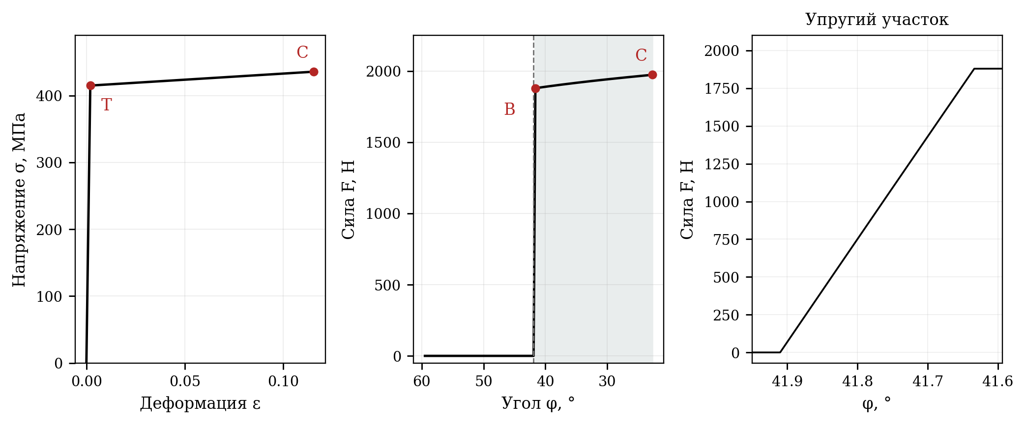
Рисунок 7 — Принятые диаграмма деформирования и закон силы обжима
Слева — диаграмма напряжений; в центре — сила обжима; справа — отдельно увеличенный упругий участок. Серым показана пластическая деформация; до касания сила равна нулю.
T — начало текучести жести: $σ_{\text{т}}=415$ МПа, относительная деформация $ε_{\text{т}}=σ_{\text{т}}/E≈0,00198$. Модуль упругости $E=2,1⋅{10}^{5}$ МПа.
C — конец обжима: $σ_{max}=435,75$ МПа; $ε=ln\left(32,1/28,6\right)≈0,1154$; сила $F=1974$ Н. Буква C на графике обозначает точку и не является жёсткостью C в формуле.
B — начало пластической деформации: $φ_{\text{у}}=41,{63}^{∘}$, $F_{\text{т}}≈1880$ Н. Упругому участку соответствует изменение угла от 41,91° до 41,63°.
Упругая жёсткость $C=F_{\text{т}}/δ_{\text{у}}≈17300$ Н/мм. Модуль упрочнения $E_{\text{т}}≈183$ МПа; жёсткость пластического участка $k≈16$ Н/мм.

11.3. Расчётные схемы звеньев и точка приведения моментов M
На рисунке 8 показаны звенья со снятыми связями. Реакции $R_{12}^{N}$ и $R_{21}^{N}$ направлены под углами φ + 90° и φ − 90°; $R_{30}^{N}$ — по оси x. Поступательные пары передают нормальную силу и момент, шарнир D — две составляющие силы.
Точка M расположена левее и выше механизма. x и y обозначают расстояния вправо и вниз от M, а $F_{x}$ и $F_{y}$ — проекции сил в ДСК с осью y вверх. Положительный момент направлен против часовой стрелки:
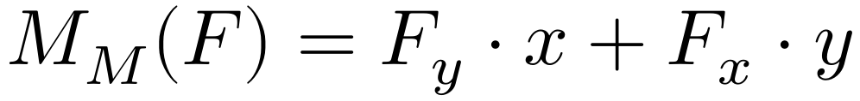
Координаты точек механизма относительно M выражаются через угол φ:
Приняты $x_{M}$ = 50 мм и $y_{M}$ = 500 мм. Координаты точки M не входят в окончательное решение.
Обозначения: $M_{M}\left(F\right)$ — момент силы F относительно вспомогательной точки M; $F_{x}$ и $F_{y}$ — проекции силы. $x_{M}$ и $y_{M}$ задают положение оси O относительно M; $X_{D},Y_{D},X_{K},Y_{K}$ — координаты D и K в принятой для моментов записи.
e — расстояние между осями; L — длина рукояти; φ — угол кулисы. Здесь координата Y отсчитывается вниз от M, а положительная проекция силы по оси y — вверх.
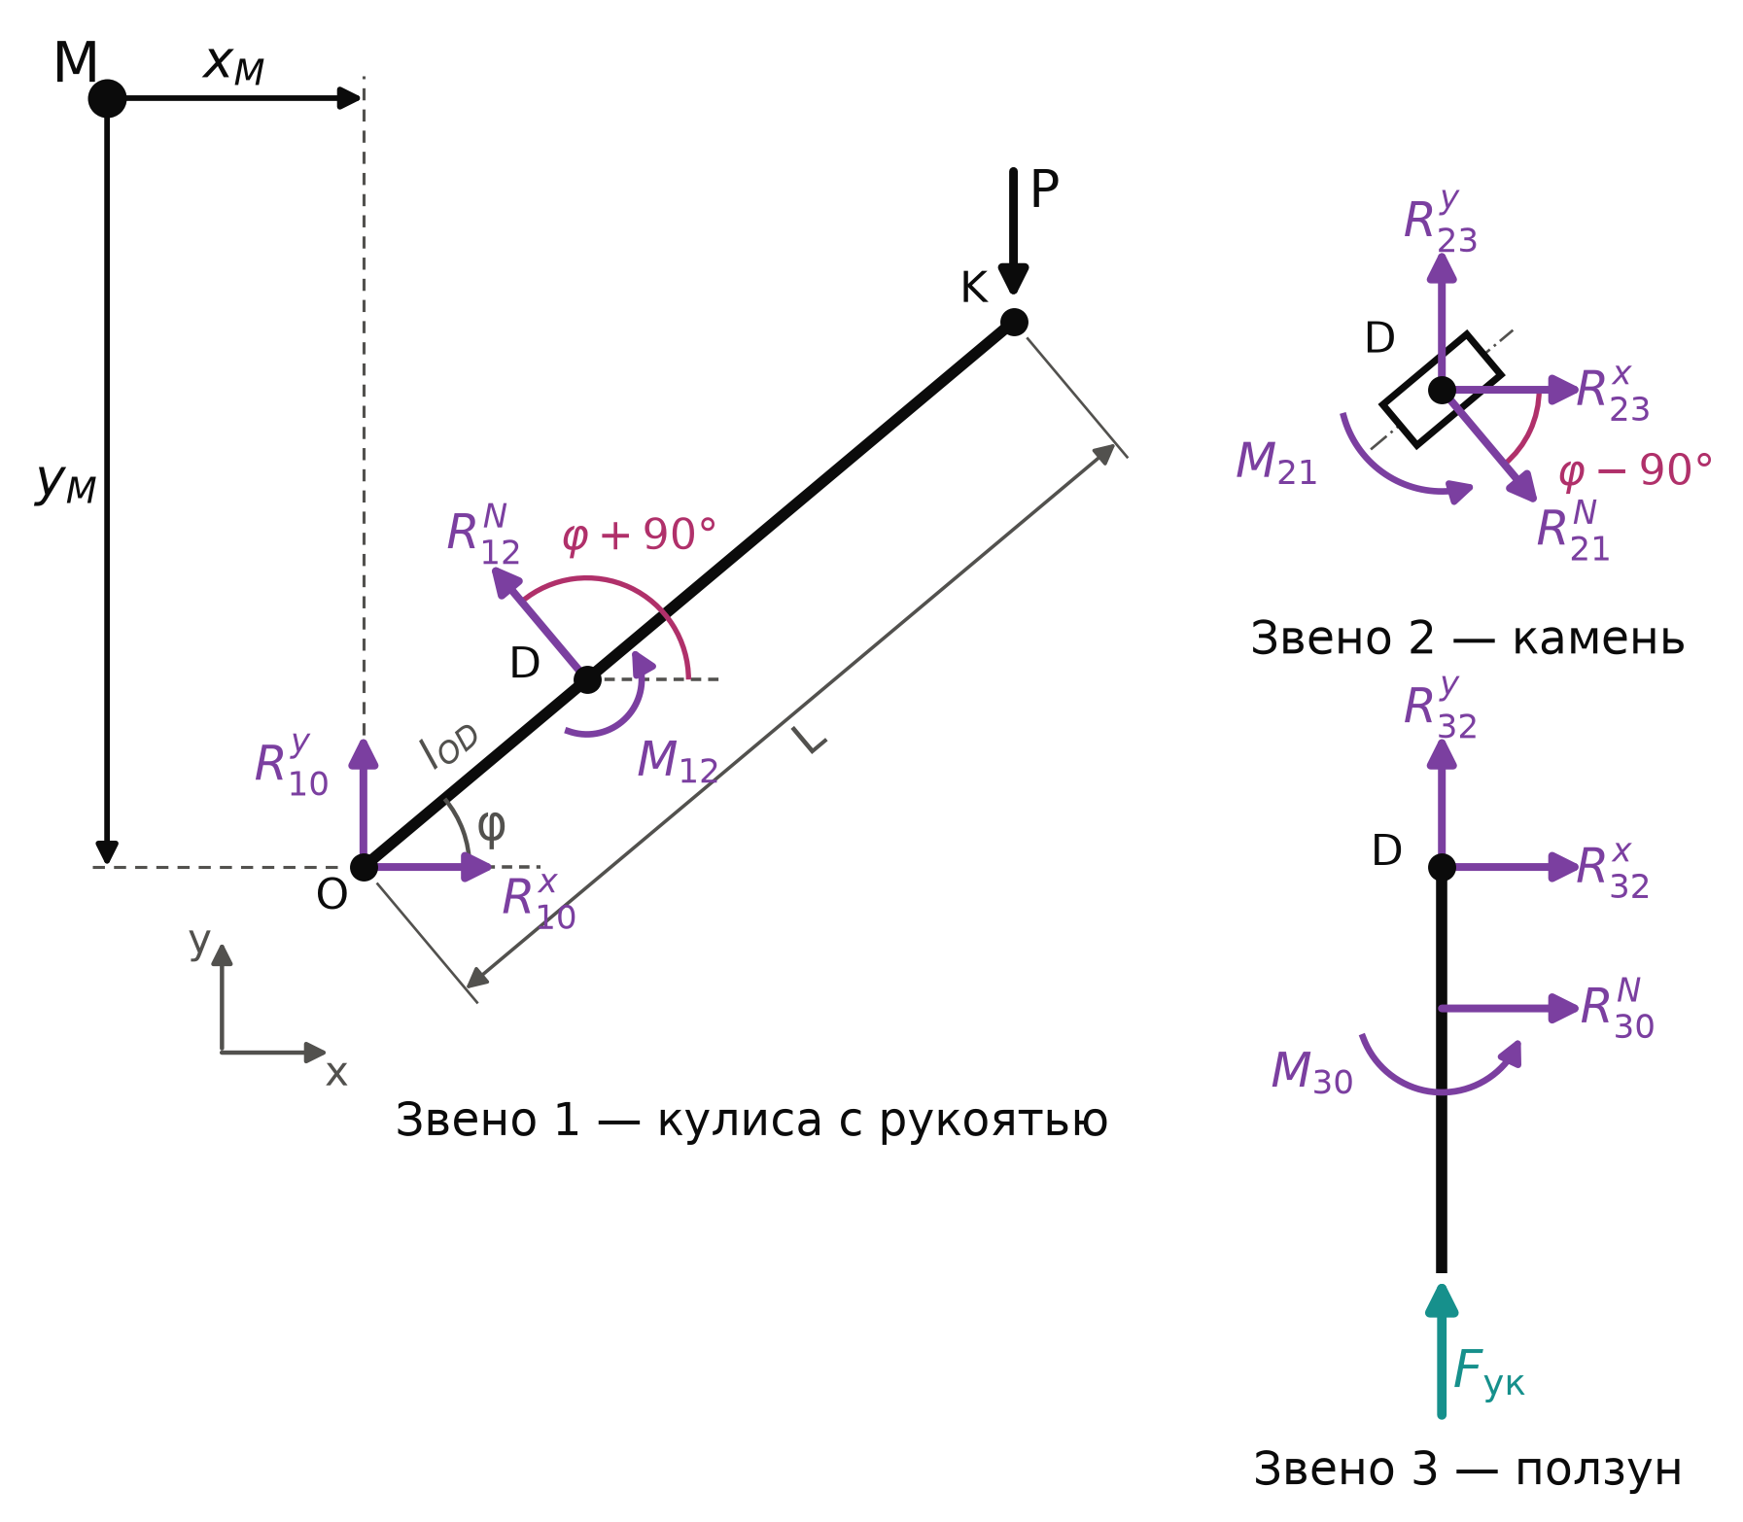
Рисунок 8 — Расчётные схемы кулисы, камня и ползуна в первичном силовом расчёте. Реакции показаны в принятых положительных направлениях.

11.4. Уравнения равновесия звеньев
По расчётным схемам рисунка 8 для каждого звена записываются $∑F_{x}$ = 0, $∑F_{y}$ = 0, $∑M_{M}$ = 0. Обозначим плечо нормальной реакции a(φ) = $X_{D}$·$cos φ$ − $Y_{D}$·$sin φ$; координаты $X_{D}$, $Y_{D}$, $X_{K}$ заданы в п. 11.3.
Звено 1 — кулиса с рукоятью (R₁₂^{N} под углом φ + 90°):
Звено 2 — камень (R₂₁^{N} = R₁₂^{N} под углом φ − 90°, M₂₁ = −M₁₂):
Звено 3 — ползун (R₃₂ = −R₂₃; R₃₀^{N} и F_{ук} приведены к оси ползуна, проходящей через D):
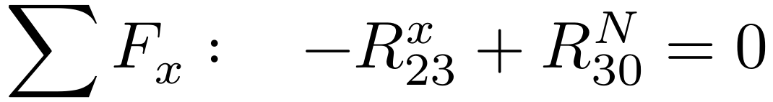
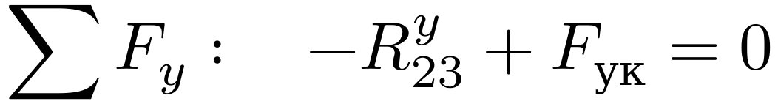
Обозначения в системе: $R_{10x},R_{10y}$ — проекции реакции стойки на кулису; $R_{12}^{N}$ — нормальная сила камня на кулису; $R_{23x},R_{23y}$ — проекции силы ползуна на камень; $R_{30}^{N}$ — нормальная реакция направляющей.
$M_{12},M_{30}$ — моменты реакций поступательных пар; P — сила руки; $F_{\text{ук}}$ — сила сопротивления крышки. $a\left(φ\right)$ — плечевой коэффициент нормальной реакции; $X_{D},Y_{D},X_{K},x_{M},y_{M}$ — координаты относительно точки M.
Вывод. Три уравнения равновесия каждого из трёх подвижных звеньев дают девять уравнений для девяти неизвестных.

11.5. Матричная форма системы
Система линейна относительно неизвестных и записывается в матричной форме A(φ)·X = B(φ), где X = (R₁₀^{x}, R₁₀^{y}, R₁₂^{N}, M₁₂, R₂₃^{x}, R₂₃^{y}, R₃₀^{N}, M₃₀, P)^{T}. Коэффициенты матрицы и столбец свободных членов приведены в таблице 10; все они выражены через угол φ.
Таблица 10 — Матрица коэффициентов A(φ) и столбец свободных членов B(φ) системы 9 уравнений
Урав-нение | R₁₀^{x} | R₁₀^{y} | R₁₂^{N} | M₁₂ | R₂₃^{x} | R₂₃^{y} | R₃₀^{N} | M₃₀ | P | B
1: ΣF_{x} | 1 | 0 | −$sin φ$ | 0 | 0 | 0 | 0 | 0 | 0 | 0
1: ΣF_{y} | 0 | 1 | 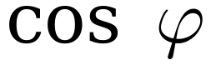 | 0 | 0 | 0 | 0 | 0 | −1 | 0
1: ΣM_{M} | y_{M} | x_{M} | a(φ) | 1 | 0 | 0 | 0 | 0 | −X_{K} | 0
2: ΣF_{x} | 0 | 0 | 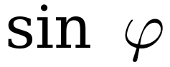 | 0 | 1 | 0 | 0 | 0 | 0 | 0
2: ΣF_{y} | 0 | 0 | −$cos φ$ | 0 | 0 | 1 | 0 | 0 | 0 | 0
2: ΣM_{M} | 0 | 0 | −a(φ) | −1 | Y_{D} | X_{D} | 0 | 0 | 0 | 0
3: ΣF_{x} | 0 | 0 | 0 | 0 | −1 | 0 | 1 | 0 | 0 | 0
3: ΣF_{y} | 0 | 0 | 0 | 0 | 0 | −1 | 0 | 0 | 0 | −F_{ук}
3: ΣM_{M} | 0 | 0 | 0 | 0 | −Y_{D} | −X_{D} | Y_{D} | 1 | 0 | −F_{ук}·X_{D}
Обозначения: A — матрица коэффициентов, X — столбец неизвестных, B — столбец свободных членов. $R_{10x},R_{10y}$ — реакция оси O; $R_{12}^{N}$ — реакция кулиса–камень; $R_{23x},R_{23y}$ — реакция в D; $R_{30}^{N}$ — реакция направляющей; $M_{12},M_{30}$ — моменты пар; P — сила руки. Строки сил и моментов имеют разные физические размерности.

11.6. Решение через угол φ
Система решена для 40 001 положения. На рабочем ходе |det A| = 129…425; решение единственно. Значения реакций приведены в таблице 11.
Аналитическое решение системы (совпадает с численным во всех положениях):
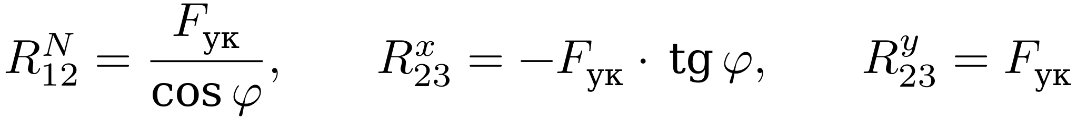
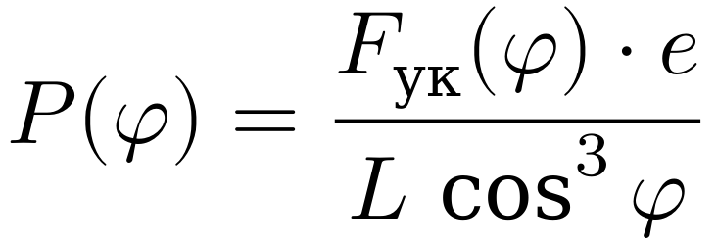
Здесь $F_{\text{ук}}$ = $F_{\text{ук}}$(φ). При принятых линиях действия сил $M_{12}$ = $M_{30}$ = 0. Выражение для P совпадает с результатом принципа возможных перемещений (п. 5.2).
Здесь P — сила руки; $F_{\text{ук}}\left(φ\right)$ — текущая сила обжима; e — межосевое расстояние; L — длина рукояти; φ — её угол. $R_{10}$ — реакция оси O, $R_{12}^{N}$ — сила камня на кулису, $R_{23}$ — сила в шарнире D, $R_{30}^{N}$ — реакция направляющей; x и y задают проекции.

11.7. Выбор длины рукояти
Из условия P(φ) ≤ $P_{\text{доп}}$ = 120 Н требуемая длина рукояти:
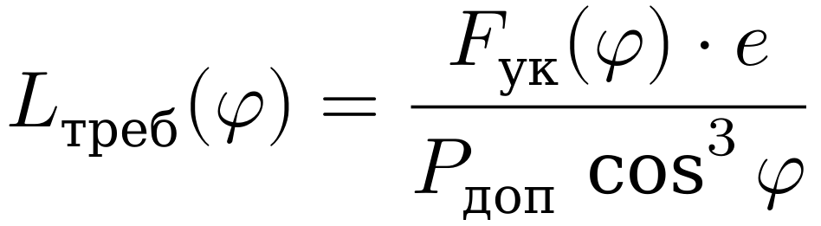
Обозначения: $L_{\text{треб}}\left(φ\right)$ — требуемая длина рукояти при данном угле; $F_{\text{ук}}\left(φ\right)$ — сила обжима; e — межосевое расстояние; $P_{\text{доп}}$ — допустимая сила руки; φ — текущий угол.
Наибольшая требуемая длина достигается в начале пластической деформации:
Принимается рукоять $L=500$ мм (ряд Ra10). Наибольшая сила руки:
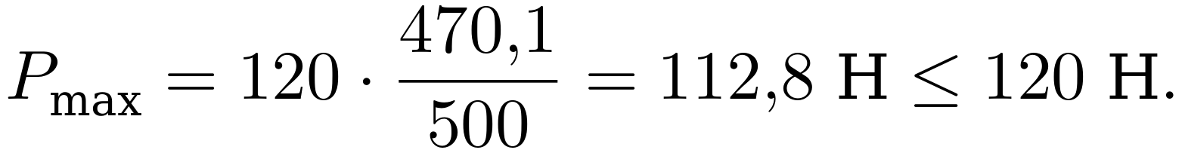
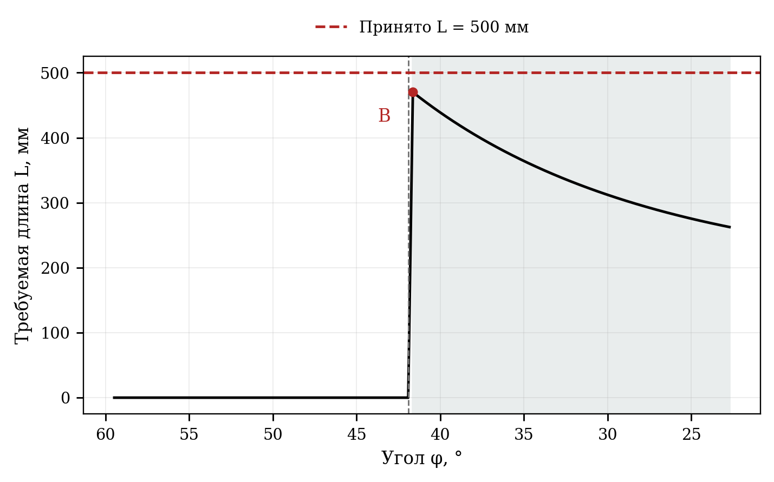
Рисунок 9 — Требуемая и принятая длина рукояти
B — максимум требуемой длины $L_{\text{треб}}=470,1$ мм при $φ_{\text{у}}=41,{63}^{∘}$. Принятая длина $L=500$ мм обеспечивает ограничение силы руки $P_{\text{доп}}=120$ Н в рабочем режиме.
Вертикальный пунктир — касание при $φ_{\text{об}}=41,{91}^{∘}$; до касания сила обжима равна нулю. Серым выделен пластический участок. Рабочий ход идёт слева направо: от 59,47° до 22,72°.
Сила руки и реакции показаны на рисунке 10 и в таблице 11. На холостом ходе все силы первичного расчёта равны нулю.
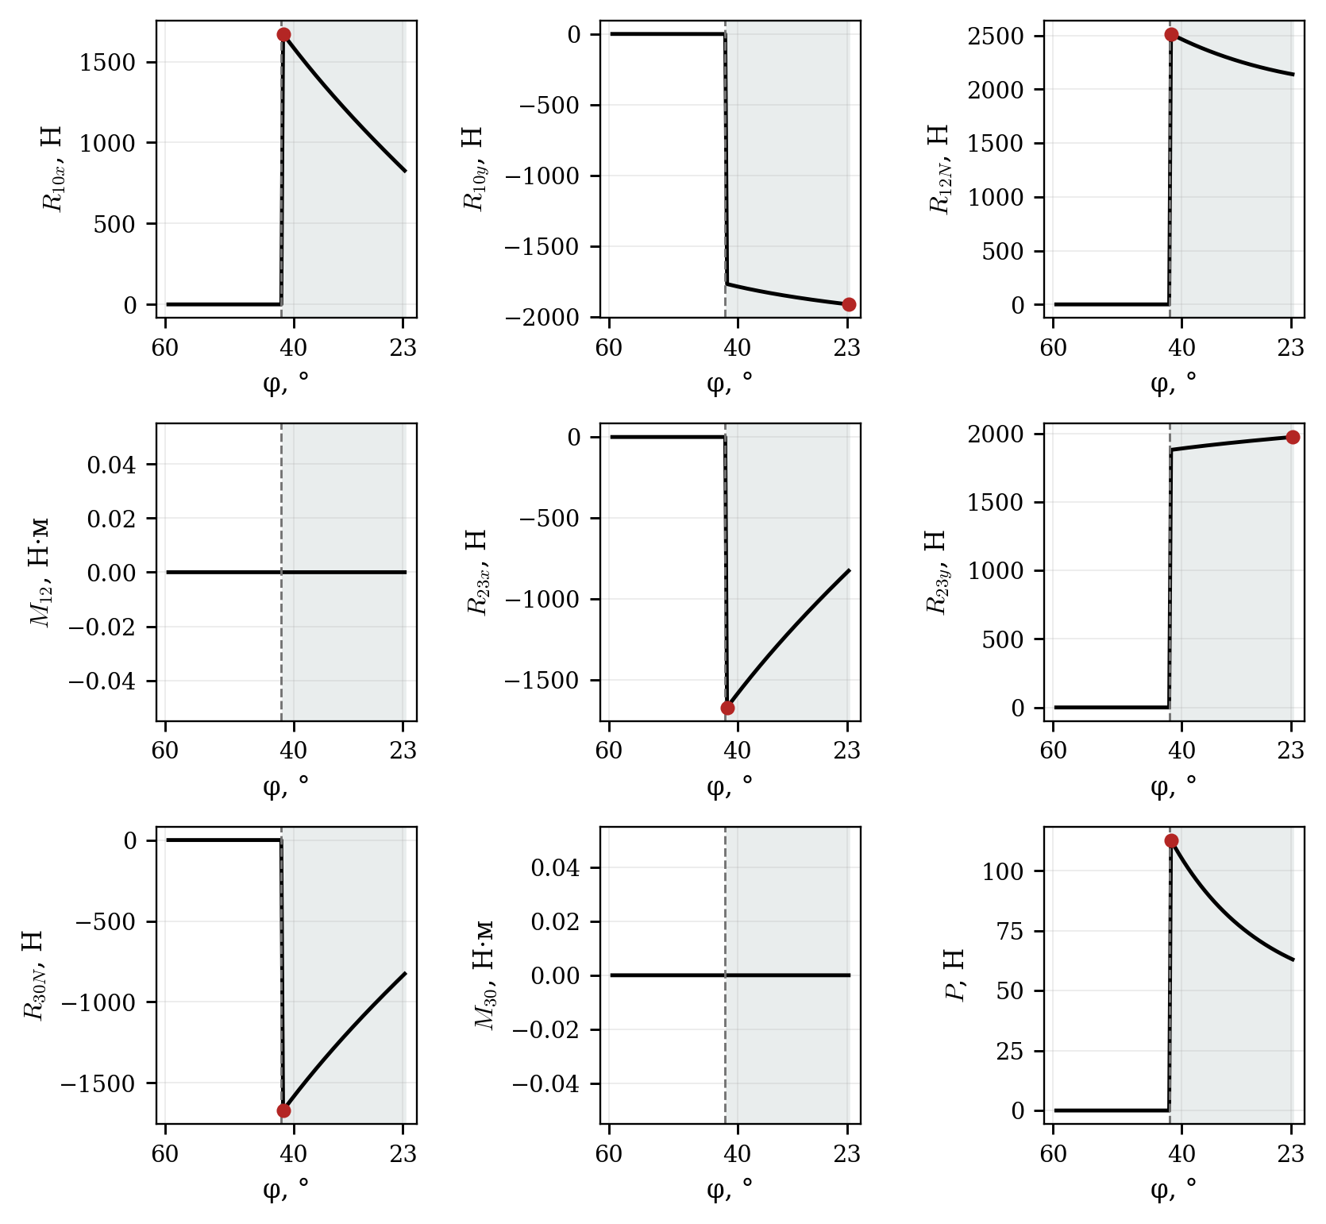
Рисунок 10 — Сила руки и реакции первичного силового расчёта
Пунктир — касание крышки; серым выделен пластический участок. Красные точки — максимумы модулей соответствующих сил на рабочем ходе. $M_{12}$ = $M_{30}$ = 0. Значения сил и положения максимумов приведены в таблице 11 и тексте после неё.
Таблица 11 — Сила руки и реакции в характерных положениях (L = 500 мм), Н; M₁₂ = M₃₀ = 0
Положение | φ | F_{ук} | P | R₁₀^{x} | R₁₀^{y} | |R₁₀| | R₁₂^{N} | R₂₃^{x} | R₂₃^{y} | R₃₀^{N}
начало хода | 59,47° | 0 | 0 | 0 | 0 | 0 | 0 | 0 | 0 | 0
касание с крышкой | 41,91° | 0 | 0 | 0 | 0 | 0 | 0 | 0 | 0 | 0
начало пластической деформации | 41,63° | 1880 | 112,8 | 1671 | −1767 | 2432 | 2515 | −1671 | 1880 | −1671
промежуточное | 30,00° | 1942 | 74,9 | 1121 | −1867 | 2178 | 2242 | −1121 | 1942 | −1121
конец хода | 22,72° | 1974 | 63,0 | 826 | −1911 | 2082 | 2140 | −826 | 1974 | −826
Обозначения: $F_{\text{ук}}$ — сила обжима; P — сила руки; $R_{10x},R_{10y}$ — составляющие реакции оси O; $\left|R_{10}\right|$ — её модуль; $R_{12}^{N}$ — нормальная сила камня; $R_{23x},R_{23y}$ — составляющие силы в D; $R_{30}^{N}$ — реакция направляющей.
Вывод. Максимальное усилие руки 112,8 Н возникает в начале пластической деформации. К концу хода сила обжима растёт до 1974 Н, но требуемое усилие руки уменьшается до 63,0 Н за счёт изменения передаточного отношения.
Максимумы P, $R_{12}^{N}$, |$R_{10}$|, |$R_{30}^{N}$| и |$M_{D}$| достигаются при $φ_{\text{у}}$ = 41,63°. Максимумы $F_{\text{ук}}$ и |$R_{10y}$| — при $φ_{\text{к}}$ = 22,72°. Отрицательные реакции направлены против выбранных осей.
Для прочностного расчёта рассматриваются оба положения: $φ_{\text{у}}$ и $φ_{\text{к}}$.

12. Прочностной расчёт звеньев

12.1. Порядок расчёта, материалы и допускаемые напряжения
По нагрузкам раздела 11 выбираются сечения и материалы, проверяются устойчивость штока, срез и смятие пар. Затем определяются массы звеньев.
Условие прочности при сжатии с изгибом: σ = |N|/A + |M|/W ≤ [σ]. Толщину листа выбирают по ГОСТ 19903-2015, диаметр прутка — по ГОСТ 2590-2006.
Геометрические характеристики сечений:
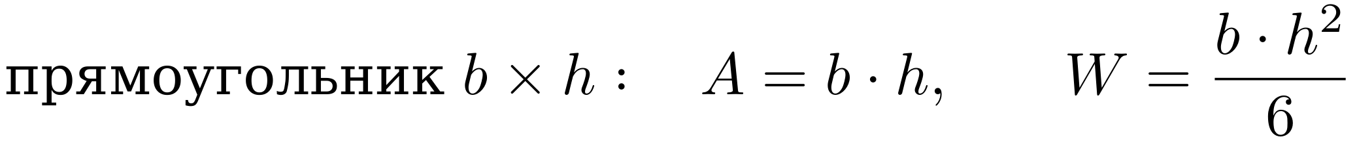
Для детали из листа условие σ = [σ] — квадратное уравнение относительно h: [σ]·b·h² − |N|·h − 6·|M| = 0, откуда
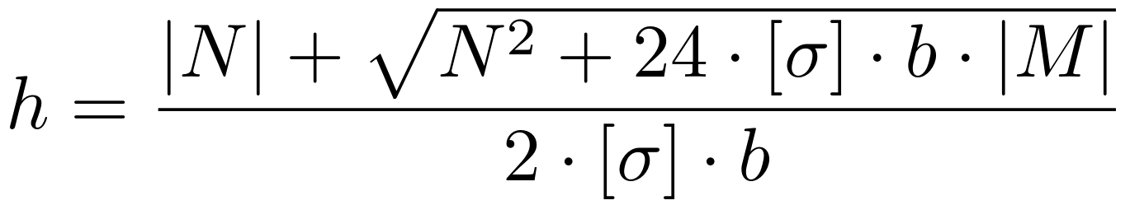
Обозначения: N — продольная сила; M — изгибающий момент; A — площадь сечения; W — момент сопротивления; I — осевой момент инерции сечения; b и h — толщина и высота прямоугольника; d — диаметр круга.
$σ$ — наибольшее нормальное напряжение; $[σ]$ — допускаемое напряжение. В формулах с размерами в мм силы подставляются в Н, моменты — в Н·мм; результат напряжения получается в МПа.
Допускаемое нормальное напряжение определяется по пределу текучести материала:
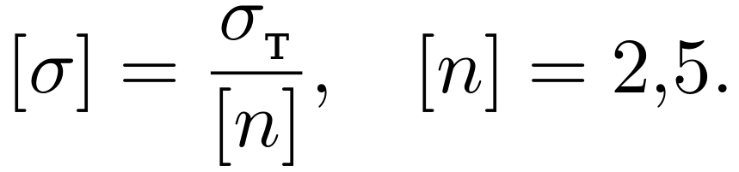
По третьей теории прочности $[τ]=0,5[σ]$. Для осей и пальцев отдельно принято $[τ_{\text{ср}}]=50$ МПа.
Дополнительный режим — упор головки в конце хода при силе руки 120 Н; сила на ползуне достигает 3758 Н. Проверки и отличие допускаемого напряжения от предела текучести пояснены в п. 12.6 и приложении А.
Таблица 12 — Марки стали и допускаемые напряжения ([n] = 2,5)
Марка | Стандарт | σ_{т}, МПа | σ_{в}, МПа | [σ], МПа | Особенности
Ст3сп | ГОСТ 380-2005; лист — ГОСТ 14637-89 (до 20 мм) | 245 | 370…480 | 98 | без термообработки
35 | ГОСТ 1050-2013, табл. 4 (нормализация) | 315 | 530 | 126 | качественная углеродистая
45 | ГОСТ 1050-2013, табл. 4 (нормализация) | 355 | 600 | 142 | качественная углеродистая
40Х | ГОСТ 4543-2016 (закалка 860 °С, отпуск 500 °С) | 785 | 980 | 314 | легированная, после закалки с отпуском
Обозначения: $σ_{\text{т}}$ — предел текучести; $σ_{\text{в}}$ — временное сопротивление; $[σ]$ — допускаемое нормальное напряжение при запасе [n] = 2,5.
Вывод. Прочность материалов сравнивается по допускаемым напряжениям, но выбор сечения должен учитывать и прогиб. Значения для стали 40Х относятся к указанной термообработке.

12.2. Опасные положения механизма
Опасные положения определены по максимумам нагрузок на рабочем ходе (таблица 13).
Таблица 13 — Опасные положения звеньев
Звено | Определяющая нагрузка | Наибольшее значение | Опасное положение
Кулиса с рукоятью (сечение под камнем) | |M_{D}| = P·(L·$cos φ$ − e) | 40,75 Н·м | φ_{у}
Камень — рёбра полосы кулисы | R₁₂^{N} = F_{ук}/$cos φ$ | 2515 Н | φ_{у}
Шток ползуна | сила обжима F_{ук} (сжатие) | 1974 Н | φ_{к}
Обозначения: $M_{D}$ — изгибающий момент кулисы под камнем; $R_{12}^{N}$ — нормальная сила камня; $F_{\text{ук}}$ — сила обжима; $φ_{\text{у}}$ — начало пластической деформации; $φ_{\text{к}}$ — конец хода.
Вывод. Проверка только одного положения недостаточна: кулиса и контакт камня наиболее нагружены при $φ_{\text{у}}=41,{63}^{∘}$, шток — при $φ_{\text{к}}=22,{72}^{∘}$.
Для кулисы и камня расчётное положение — $φ_{\text{у}}$, для штока — $φ_{\text{к}}$. Внутренние силы кулисы приведены в таблице 14.
Таблица 14 — Нагрузки и внутренние силовые факторы кулисы в опасных положениях
Величина | φ_{у} = 41,63° | φ_{к} = 22,72°
Сила обжима F_{ук}, Н | 1880 | 1974
Сила руки P, Н | 112,8 | 63,0
Расстояние от оси O до камня l_{OD}, мм | 16,76 | 13,58
Сила камня на кулису R₁₂^{N}, Н | 2515 | 2140
Реакция оси O R₁₀^{x} / R₁₀^{y}, Н | 1671 / −1767 | 826 / −1911
Продольная сила в кулисе N, Н | −75,0 | −24,3
Поперечная сила Q на участке O–D, Н | −2430,5 | −2081,4
Поперечная сила Q на участке D–K, Н | +84,3 | +58,1
Изгибающий момент под камнем M_{D}, Н·м | −40,75 | −28,27
В таблице N — продольная сила, Q — поперечная сила, $M_{D}$ — момент под камнем; $l_{OD}$ — положение камня вдоль кулисы. Знаки соответствуют принятой схеме эпюр.
Вывод. Момент под камнем в начале пластической деформации 40,75 Н·м больше, чем в конце хода (28,27 Н·м). Это положение определяет подбор сечения кулисы.

12.3. Эпюры внутренних силовых факторов кулисы
Камень охватывает сплошную полосу снаружи и действует на неё по нормали. Минимальное расстояние до оси O равно 13,58 мм.
Кулиса рассматривается как балка OK длиной 500 мм: сила $R_{12}^{N}$ приложена при z = $l_{OD}$ = e/$cos φ$, сила P — при z = L. Ось u = ($cos φ$; $sin φ$), нормаль n = (−$sin φ$; $cos φ$); z отсчитывается от O.
Обозначения: N — продольная сила (минус означает сжатие); Q — поперечная сила; M(z) — изгибающий момент; z — расстояние вдоль кулисы от O. $l_{OD}=e/cosφ$ — положение камня; L — длина рукояти; P — сила руки; $F_{\text{ук}}$ — сила обжима.
u — единичный вектор вдоль кулисы; n — единичная нормаль к ней. Эти обозначения не являются коэффициентом запаса или коэффициентом модели обжима.
Опасное сечение — под камнем: |$M_{D}$| = 40,75 Н·м при $φ_{\text{у}}$ и 28,27 Н·м при $φ_{\text{к}}$. На конце K момент равен нулю. Эпюры показаны на рисунках 11 и 12.
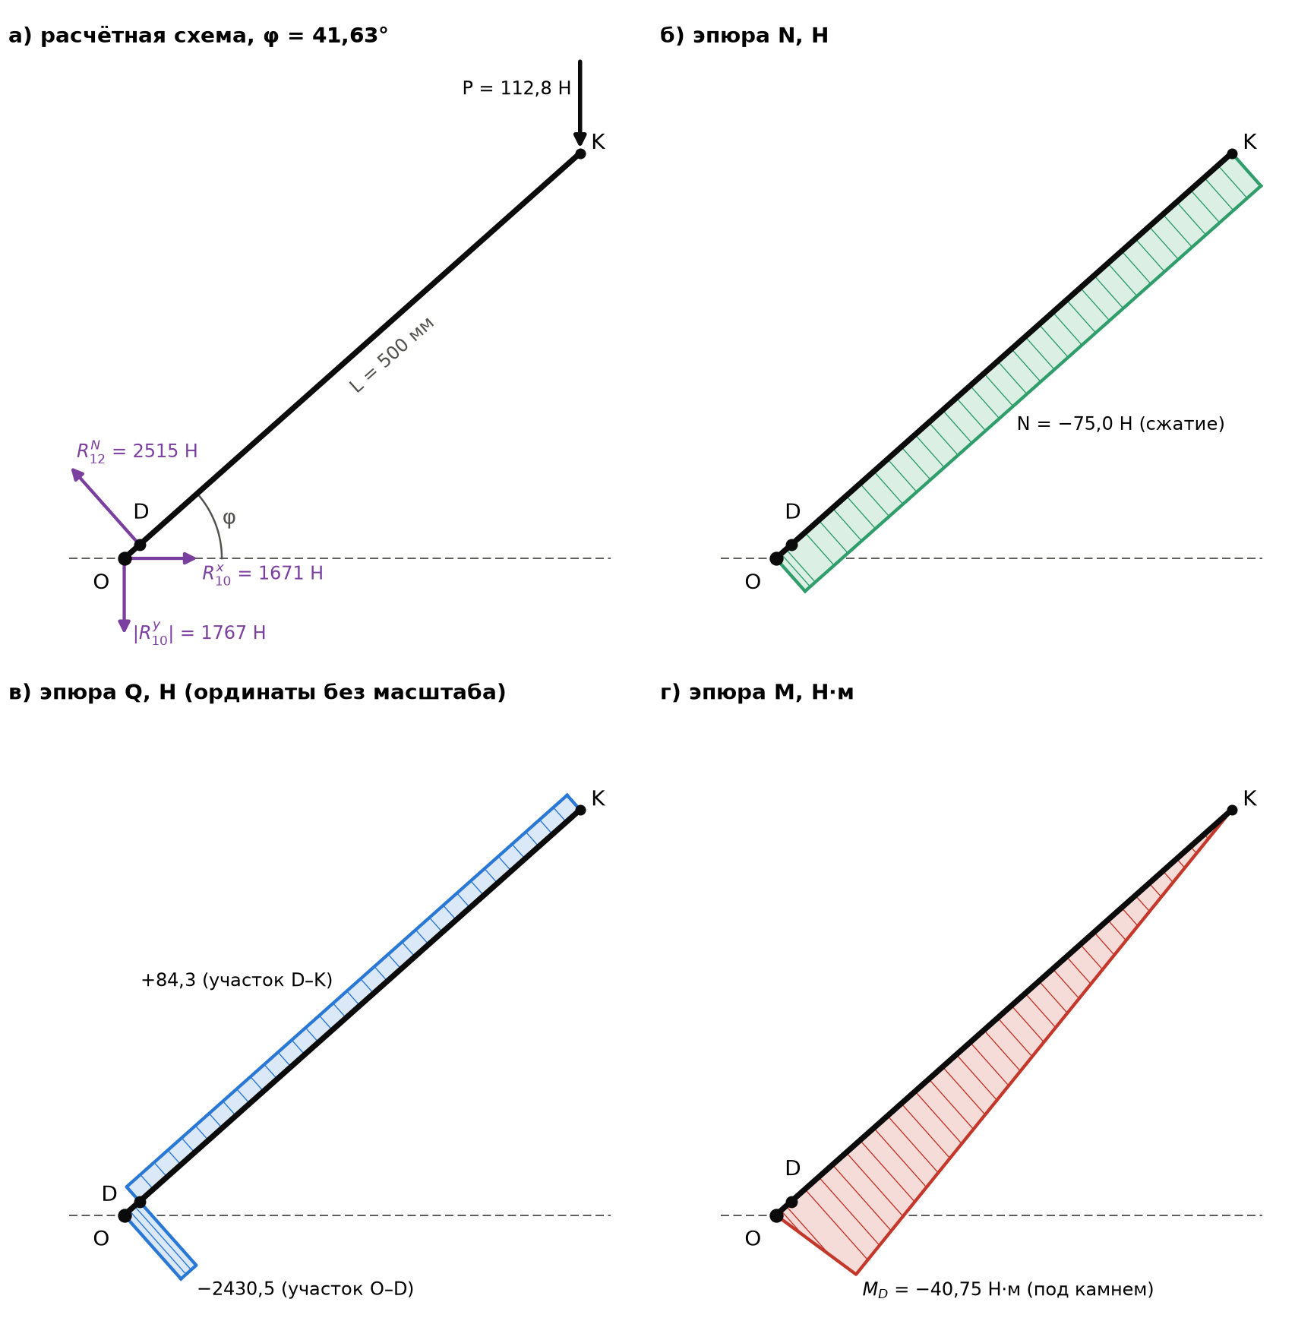
Рисунок 11 — Схема и эпюры кулисы при $φ_{\text{у}}$ = 41,63°. Ординаты отложены по нормали к оси звена.
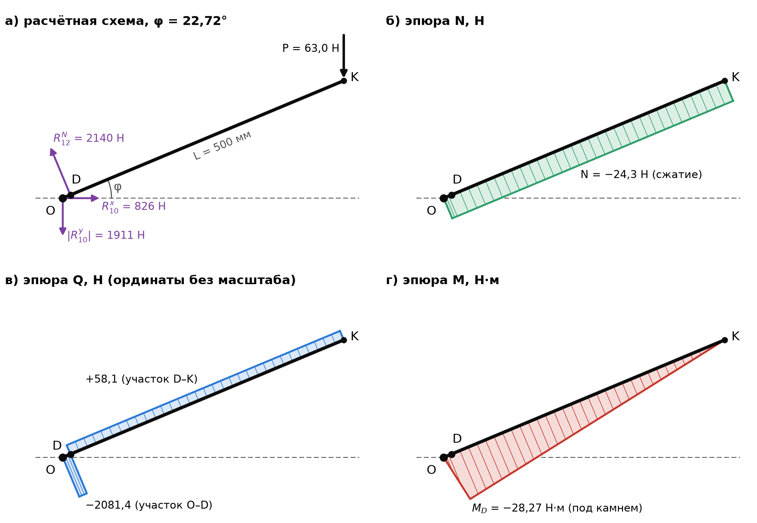
Рисунок 12 — Схема и эпюры кулисы при $φ_{\text{к}}$ = 22,72°. Ординаты отложены по нормали к оси звена.

12.4. Кулиса из листа: высота сечения из уравнения прочности
Высота h определяется по п. 12.1 при |N| = 75,0 Н и |$M_{D}$| = 40,75 Н·м. Прогиб рассчитан по v″ = M/(EI) с опорами O и D. Варианты сечения приведены в таблице 15.
Обозначения: b — толщина листа; h — высота полосы; $h_{\text{треб}}$ — минимальная расчётная высота; $M_{D}$ — момент в сечении под камнем; N — продольная сила. В уравнении прогиба v — поперечное перемещение, E — модуль упругости, I — момент инерции сечения.
Таблица 15 — Подбор сечения кулисы: а) разные марки стали, лист b = 8 мм; б) Ст3сп, разные толщины листа
а) Сравнение марок стали при толщине листа 8 мм
Марка | h_{треб} → h, мм | σ, МПа | [σ], МПа | Масса, кг | Прогиб f_{K}, мм
Ст3сп | 17,71 → 18 | 94,8 | 98 | 0,573 | 4,0
35 | 15,61 → 16 | 120,0 | 126 | 0,509 | 5,7
45 | 14,70 → 16 | 120,0 | 142 | 0,509 | 5,7
40Х | 9,88 → 10 | 306,5 | 314 | 0,316 | 23,4
б) Сравнение толщин листа для стали Ст3сп
Лист b, мм | h_{треб} → h, мм | σ, МПа | Масса, кг | Прогиб f_{K}, мм
6 | 20,45 → 22 | 84,8 | 0,527 | 2,9
8 | 17,71 → 18 | 94,8 | 0,573 | 4,0
10 | 15,83 → 16 | 96,0 | 0,636 | 4,6
Обозначения: b — толщина листа; $h_{\text{треб}}→h$ — переход от расчётной к принятой высоте полосы; σ и [σ] — расчётное и допускаемое нормальные напряжения; $f_{K}$ — прогиб конца рукояти.
Вывод. Для дальнейшего расчёта сохранена полоса Ст3сп 8 × 18 мм. Более подробное сравнение прочности, прогиба и контакта обоймы приведено ниже.
Выбор сечения. Принята полоса Ст3сп толщиной $b=8$ мм и высотой $h=18$ мм. Расчётная требуемая высота $h_{\text{треб}}=17,71$ мм.
Сравнение вариантов. У более прочной стали допускается меньшее сечение, но при одинаковом модуле упругости уменьшение сечения увеличивает прогиб. Для варианта 40Х прогиб достигает 23,4 мм.
Полоса 6 × 22 мм легче выбранной, но имеет меньшую толщину в плоскости обоймы. Вариант 10 × 16 мм тяжелее. Это конструктивные основания выбора 8 × 18 мм.
Нормальные напряжения и прогиб выбранной полосы:
Здесь $f_{K}$ — прогиб конца рукояти по нормали к оси кулисы; вертикальная составляющая около 3,0 мм. Допускаемый прогиб отдельно не задан.
Проверка среза по формуле Журавского:
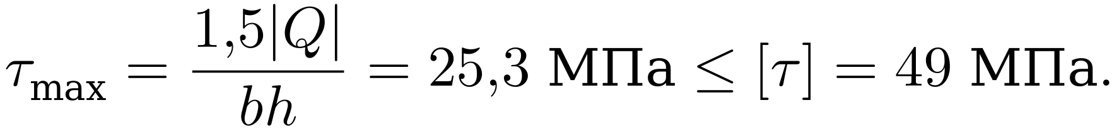
$Q$ — поперечная сила на участке O–D; $τ_{max}$ — наибольшее касательное напряжение.
Проверка давления обоймы на рабочее ребро полосы:
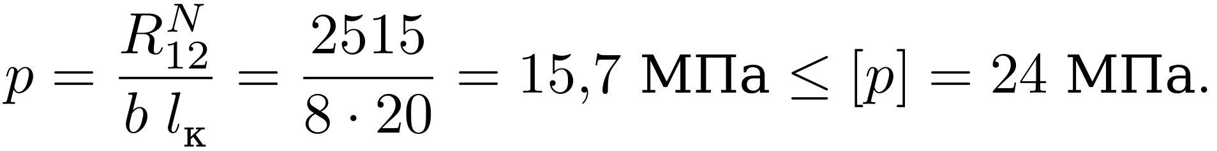
$l_{\text{к}}=20$ мм — длина контакта обоймы; $p$ — среднее контактное давление. Допускаемое давление перенесено из справки Autodesk для подвижных стальных соединений при повторной нагрузке; применимость к обойме требует уточнения.
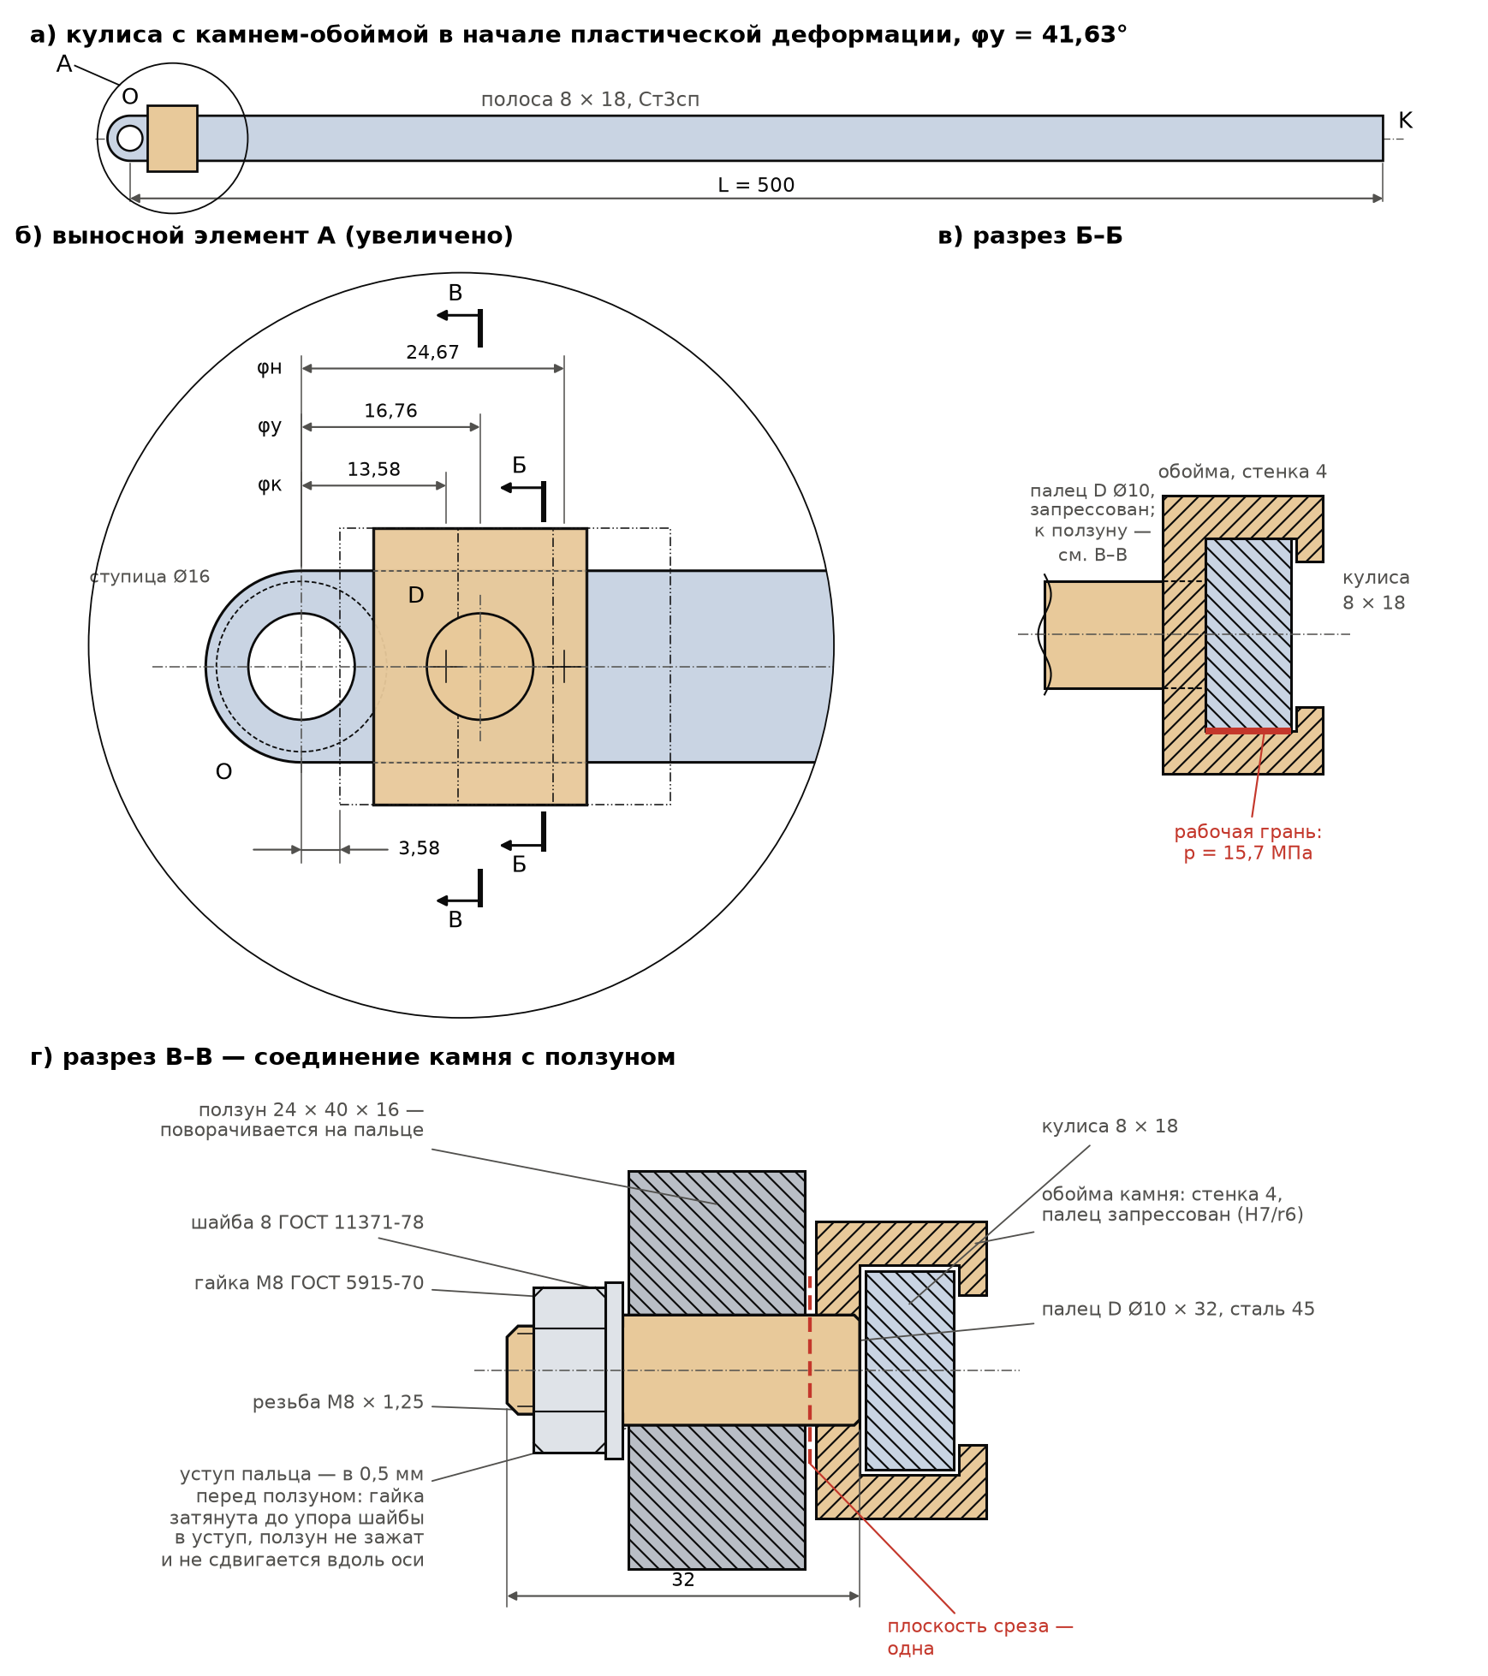
Рисунок 13 — Камень и кулиса. А — выносной элемент; Б–Б — сечение обоймы и полосы; В–В — соединение камня с ползуном по оси пальца D.
На общем виде показана кулиса с камнем в начале пластической деформации. На выносном элементе А сплошные линии соответствуют этому положению; тонкие штрихпунктирные линии — началу и концу хода; штриховая окружность — ступице за полосой.
В разрезе Б–Б обойма и полоса заштрихованы; палец D расположен за секущей плоскостью и показан без штриховки, внутри стенки обоймы — штриховыми линиями. Красным отмечено рабочее ребро полосы. Палец D диаметром 10 мм — отдельная деталь, запрессованная в стенку обоймы. В разрезе В–В палец, шайба и гайка показаны нерассечёнными (ГОСТ 2.305): ползун поворачивается на пальце, а шайба и гайка М8 на его резьбовом конце не дают ползуну сместиться вдоль оси. Резьбовой конец нагружен только затяжкой гайки; срез пальца — по диаметру 10 мм в одной плоскости, между обоймой и ползуном.

12.5. Шток ползуна: прочность и устойчивость
При реакции направляющей на уровне D шток сжат силой N = −$F_{\text{ук}}$, максимум 1974 Н. Расчётная схема — консоль длиной 60 мм с μ = 2. Проверяются прочность и устойчивость:
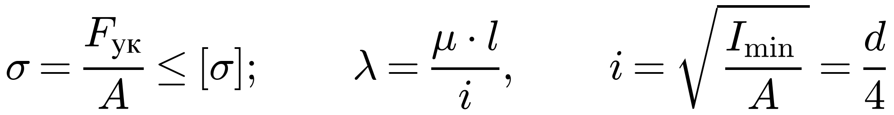
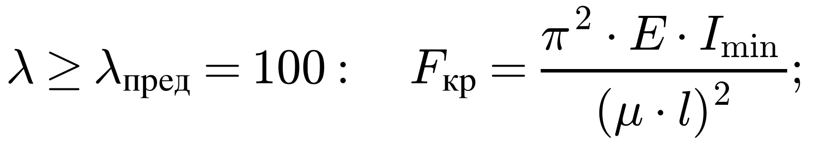
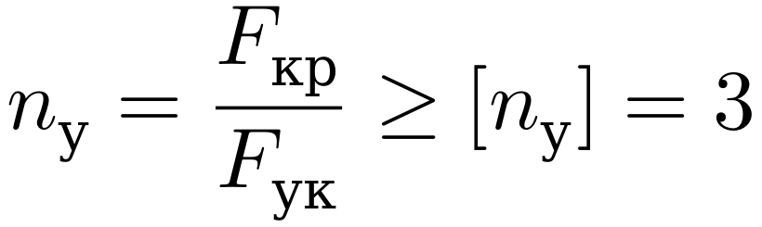
Обозначения: $F_{\text{ук}}$ — сжимающая сила; A — площадь штока; d — его диаметр; l — свободная длина; μ — коэффициент расчётной длины; i — радиус инерции сечения; λ — гибкость.
E — модуль упругости; $I_{\text{min}}$ — минимальный осевой момент инерции сечения: стержень теряет устойчивость, изгибаясь относительно той главной центральной оси, для которой момент инерции наименьший; для круга $I_{\text{min}}$ = πd⁴/64. $F_{\text{кр}}$ и $σ_{\text{кр}}$ — критические сила и напряжение; $σ_{\text{т}}$ — предел текучести; a и b — коэффициенты формулы Ясинского. Здесь b не означает толщину полосы.
$n_{\text{у}}$ — запас устойчивости; $[n_{\text{у}}]=3$ — требуемый запас; $[σ]$ — допускаемое напряжение сжатия.
Для Ст3 приняты a = 310 МПа, b = 1,14 МПа, $σ_{\text{т}}$ = 245 МПа, [σ] = 98 МПа. При λ < 100 применяется формула Ясинского с ограничением $σ_{\text{кр}}$ ≤ $σ_{\text{т}}$, при λ ≥ 100 — формула Эйлера.
Таблица 16 — Перебор диаметров штока: прочность и устойчивость (F_{ук} = 1974 Н; перегрузка — 3758 Н)
d, мм | λ | Формула | σ_{кр}, МПа | F_{кр}, Н | σ, МПа | n_{у} | n_{у} при перегрузке
5 | 96 | Ясинский | 201 | 3938 | 100,5 | 2,00 | 1,05
5,5 | 87 | Ясинский | 211 | 5001 | 83,1 | 2,53 | 1,33
6 | 80 | Ясинский | 219 | 6186 | 69,8 | 3,13 | 1,65
6,3 | 76 | Ясинский | 223 | 6956 | 63,3 | 3,52 | 1,85
6,5 | 74 | Ясинский | 226 | 7493 | 59,5 | 3,80 | 1,99
7 | 69 | Ясинский | 232 | 8922 | 51,3 | 4,52 | 2,37
8 | 60 | Ясинский | 242 | 12144 | 39,3 | 6,15 | 3,23
9 | 53 | σ_{кр} = σ_{т} | 245 | 15586 | 31,0 | 7,90 | 4,15
10 | 48 | σ_{кр} = σ_{т} | 245 | 19242 | 25,1 | 9,75 | 5,12
Обозначения: d — диаметр штока; λ — гибкость; $σ_{\text{кр}},F_{\text{кр}}$ — критические напряжение и сила; σ — рабочее напряжение сжатия; $n_{\text{у}}$ — отношение критической силы к действующей.
Вывод. Диаметр 6 мм достаточен по рабочей нагрузке, но не по заданному запасу устойчивости при перегрузке. Диаметр 8 мм удовлетворяет обеим приведённым проверкам устойчивости.
По рабочей нагрузке достаточно штока диаметром 6 мм: запас устойчивости $n_{\text{у}}=3,13≥3$. Однако при перегрузке он снижается до $1,65<3$.
Если условие устойчивости не выполняется, его обеспечивают одним из двух способов: увеличивают размер сечения или применяют другой материал. Увеличение диаметра действует при любой гибкости: $I_{\text{min}}$ растёт пропорционально d⁴, а гибкость λ = 4μl/d уменьшается. Замена материала повышает критическое напряжение только при гибкости меньше предельной, где действует формула Ясинского с коэффициентами a и b данной марки; при λ ≥ $λ_{\text{пред}}$ критическую силу по формуле Эйлера определяет модуль упругости E, практически одинаковый у углеродистых сталей. Для штока выбран первый способ — увеличение диаметра при том же материале (Ст3).
Принят шток диаметром 8 мм. Его гибкость $λ=60$; критическое напряжение $σ_{\text{кр}}≈242$ МПа; критическая сила $F_{\text{кр}}=12144$ Н.
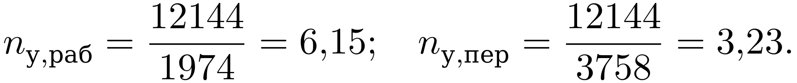
Оба запаса больше требуемого значения 3. При рабочей силе напряжение сжатия $σ=39,3$ МПа.
Для сравнения: формула Эйлера дала бы 28939 Н. При гибкости $λ<100$ её применение здесь завысило бы критическую силу; поэтому использована формула Ясинского.

12.6. Кинематические пары: срез и смятие
Ось O и палец D проверяются на срез, отверстия — на смятие, перемычки — на срез. Конструкция пар:
ось O запрессована в стойку — лист Ст3сп толщиной 12 мм; кулиса поворачивается на оси (подвижное соединение), отверстие кулисы выполнено в полосе толщиной b = 8 мм; ось срезается в одной плоскости — между стойкой и кулисой;
палец D — отдельная деталь из стали 45, запрессован в стенку обоймы камня (посадка H7/r6) и входит в отверстие направляемой части ползуна 24 × 40 × 16 мм (длина отверстия 16 мм), в котором поворачивается; вдоль оси ползун удерживают шайба и гайка М8 на резьбовом конце пальца: гайка затянута до упора шайбы в уступ пальца, уступ — в 0,5 мм перед ползуном, поэтому ползун не зажат (рисунок 13, г); срез — в одной плоскости, между обоймой и ползуном;
в поступательных парах обойма скользит по рёбрам полосы кулисы (давление проверено в п. 12.4), направляемая часть ползуна — по направляющей боковой гранью 40 × 16 мм.
Расчётные реакции при $φ_{\text{у}}$: |$R_{10}$| = 2432 Н, |$R_{23}$| = 2515 Н, |$R_{30}^{N}$| = 1671 Н. Звенья механизма лежат в параллельных плоскостях, поэтому ось O и палец D срезаются в одной плоскости. В формулах l — длина отверстия, c — ширина перемычки, s — её толщина:
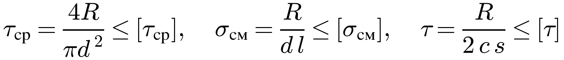
Обозначения: R — нагрузка на проверяемое соединение; d — диаметр оси или пальца; l — длина контакта в отверстии; c — ширина перемычки; s — её толщина.
$τ_{\text{ср}}$ — среднее напряжение среза оси; $σ_{\text{см}}$ — напряжение смятия отверстия; τ — напряжение среза двух перемычек. Квадратные скобки означают допускаемые значения.
Ось O и палец D — сталь 45, [$τ_{\text{ср}}$] = 50 МПа. Для смятия приняты 24 МПа в подвижных и 65 МПа в неподвижном соединении (источник — Autodesk Inventor Help). Для перемычек из Ст3сп [τ] = 49 МПа.
Для стали 45 в таблице 12 принято $[σ]=142$ МПа. Соответствующее $0,5[σ]=71$ МПа выше отдельно назначенного для осей и пальцев допуска 50 МПа; в проверке используется именно более строгое значение 50 МПа.
Диаметр оси и пальца — из условия среза в одной плоскости:
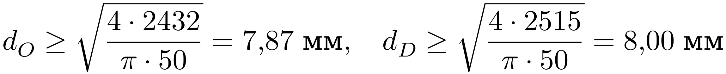
Приняты ось O и палец D диаметром 10 мм: $τ_{\text{ср}}$ = 31,0 и 32,0 МПа. При Ø8 мм палец достигает допускаемых 50 МПа.
Смятие отверстия кулисы. Кулиса поворачивается на оси, и при длине отверстия, равной толщине полосы, условие смятия не выполняется:
Увеличение оси до 12,7 мм уменьшает перемычку до 2,7 мм и даёт τ = 57,0 > 49 МПа. Поэтому принята приварная ступица Ø16 × 12 мм; длина отверстия 8 + 12 = 20 мм:
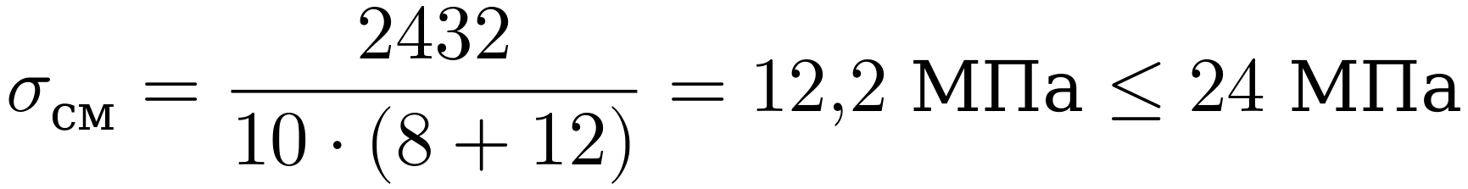
По принятой геометрии зазор между обоймой и ступицей около 1,5 мм. Масса ступицы 11,5 г; её центр масс лежит на оси O. Проверки при рабочей нагрузке приведены в таблице 17.
Таблица 17 — Расчёт кинематических пар на срез и смятие (первичный силовой расчёт, φ_{у} = 41,63°)
Пара, элемент | Проверка | R, Н | Размеры, мм | Напряжение, МПа | Допуск., МПа | Вывод
O: ось Ø10, сталь 45 | срез | 2432 | d = 10 | τ_{ср} = 31,0 | 50 | проходит
O: отверстие кулисы без ступицы | смятие | 2432 | d = 10, l = 8 | σ_{см} = 30,4 | 24 | не проходит
O: отверстие кулисы со ступицей Ø16 × 12 | смятие | 2432 | d = 10, l = 20 | σ_{см} = 12,2 | 24 | проходит
O: перемычка кулисы у отверстия | срез | 2432 | c = 4, s = 8 | τ = 38,0 | 49 | проходит
O: отверстие стойки (ось запрессована) | смятие | 2432 | d = 10, l = 12 | σ_{см} = 20,3 | 65 | проходит
D: палец Ø10, запрессован в обойму, сталь 45 | срез | 2515 | d = 10 | τ_{ср} = 32,0 | 50 | проходит
D: отверстие ползуна | смятие | 2515 | d = 10, l = 16 | σ_{см} = 15,7 | 24 | проходит
D: перемычка ползуна у отверстия | срез | 2515 | c = 7, s = 16 | τ = 11,2 | 49 | проходит
1–2: обойма на ребре полосы кулисы | смятие | 2515 | 8 × 20 | p = 15,7 | 24 | проходит (п. 12.4)
3–0: ползун в направляющей | смятие | 1671 | 40 × 16 | p = 2,6 | 24 | проходит
Обозначения: R — нагрузка пары; d — диаметр; l — длина отверстия; c и s — размеры перемычки; $τ_{\text{ср}}$ и τ — напряжения среза; $σ_{\text{см}}$ и p — смятие и среднее контактное давление.
Вывод для рабочего режима. Принятые ось и палец диаметром 10 мм проходят приведённые проверки. Отверстие кулисы без ступицы не проходит проверку на смятие; ступица увеличивает длину контакта и снижает напряжение до 12,2 МПа. Перегрузка рассматривается отдельно ниже.
Перегрузка. При упоре головки в конце хода и силе руки 120 Н реакция оси O составляет 3964 Н, нагрузка на палец D — 4074 Н.
Эти напряжения существенно ниже расчётного предела текучести стали 45 при сдвиге по третьей теории прочности:
Таким образом, текучесть оси и пальца по данной номинальной проверке не достигается, но принятый более строгий допуск 50 МПа превышен. Это разные критерии. Подробное пояснение и проверка кулисы при упоре приведены в приложении А.

12.7. Массы и моменты инерции звеньев
Массы рассчитаны при ρ = 7850 кг/м³. Камень принят невесомым; масса ползуна ориентировочная. Данные таблицы 18 используются в уточнённом расчёте.
Таблица 18 — Массы и моменты инерции звеньев
Звено | Состав | m, кг | Центр масс | Момент инерции, кг·м²
1 — кулиса с рукоятью | полоса 8 × 18 × 500 со скруглённым концом и ступица Ø16 × 12 у оси O (п. 12.6); Ст3сп | 0,585 | z_{S} = 241,6 мм от оси O | J_{O} = 0,0471; J_{S} = 0,0130
2 — камень | масса и момент инерции не учитываются | — | — | —
3 — ползун | направляемая часть 24 × 40 × 16, шток Ø8 × 60, головка Ø40 × 24 (ориентировочно) | 0,270 | — | — (поступательное движение)
Обозначения: m — масса звена; $z_{S}$ — расстояние от O до центра масс кулисы; $J_{O}$ и $J_{S}$ — моменты инерции массы относительно O и центра масс.
Вывод. Для уточнения нагрузок приняты массы кулисы 0,585 кг и ползуна 0,270 кг; камень считается невесомым. Масса ползуна ориентировочная. Вес кулисы помогает нажатию, поэтому его влияние сохраняется в разделе 13.

12.8 Итоги прочностного расчёта
Рабочая нагрузка. Кулиса Ст3сп 8 × 18 мм, шток Ст3сп диаметром 8 мм, ось O и палец D из стали 45 диаметром 10 мм сохраняются по приведённым проверкам.
Определяющие положения: начало пластической деформации для кулисы и камня; конец хода для штока. Ступица у оси O необходима по проверке смятия отверстия.
Перегрузка. Запас устойчивости штока достаточен; допускаемые напряжения осей и кулисы при упоре превышены. Сравнение с текучестью и границы этого вывода — в приложении А.

13. Уточнённый силовой расчёт с силами тяжести и инерции

13.1. Постановка задачи
Уточнение выполняется методом кинетостатики с массами таблицы 18 и законом движения раздела 9. Добавляются силы тяжести и инерции; трение не учитывается.
Неизвестные сохраняются, L = 500 мм. Дополнительные нагрузки:
Силы тяжести направлены вниз. Для кулисы и ползуна:
Здесь $m_{1}$ и $m_{3}$ — массы кулисы и ползуна; $g=9,81$ м/с² — ускорение свободного падения. Вес кулисы приложен в центре масс $S_{1}$ на расстоянии $z_{S}=241,6$ мм от O; вес ползуна — по его оси.
Силы инерции кулисы приводятся к центру масс $S_{1}$. Касательная и центробежная составляющие главного вектора:
Главный момент сил инерции относительно центра масс:
$ω$ — угловая скорость обобщённого движения; $ε$ — его угловое ускорение; $J_{S}$ — момент инерции кулисы относительно оси через центр масс, перпендикулярной плоскости движения.
Ползун движется поступательно. Его сила инерции:
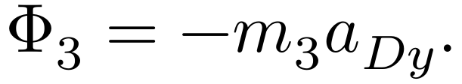
$a_{Dy}$ — вертикальная проекция ускорения ползуна; при подстановке массы в килограммах ускорение переводится из мм/с² в м/с².

13.2. Угловая скорость и угловое ускорение кулисы как функции угла φ
Закон движения выражается через угол φ. Здесь ω = $\frac{dq}{dt}$ ≥ 0, а ε = $\frac{dω}{dt}$ — знаковая величина: положительная при разгоне и отрицательная при торможении. Поскольку q = $φ_{\text{н}}$ − φ, выполняются $\frac{dφ}{dt}$ = −ω и $\frac{d^{2}φ}{dt^{2}}$ = −ε.
разгон (холостой ход), φ_{об} < φ ≤ φ_{н}:
упругая деформация, φ_{у} ≤ φ ≤ φ_{об}:
пластическая деформация, φ_{к} ≤ φ < φ_{у}:
Обозначения: $φ_{\text{н}},φ_{\text{об}},φ_{\text{у}},φ_{\text{к}}$ — углы начала хода, касания, начала пластической деформации и конца хода; $ω_{max}$ — максимальная угловая скорость; $ε_{\text{р}},ε_{\text{т}}$ — ускорения разгона и торможения. Разности углов под корнем подставляются в радианах.
В точках смены фаз (φ_{об} = 41,91°, φ_{у} = 41,63°) угловое ускорение меняется скачком, поэтому силы инерции и реакции в них вычисляются до и после скачка (таблицы 19, 20).

13.3. Ускорения центров масс и силы инерции
Центр масс кулисы S₁ лежит на её оси на расстоянии z_{S} от оси O; координаты S₁ относительно точки M (п. 11.3):
В центре масс кулисы действуют касательная составляющая $Φ_{1τ}=m_{1}εz_{S}$ по нормали $n=\left(-sinφ;cosφ\right)$ и центробежная составляющая $Φ_{1n}=m_{1}ω^{2}z_{S}$ вдоль оси $u=\left(cosφ;sinφ\right)$.
Здесь $m_{1}$ — масса кулисы; $z_{S}$ — расстояние от O до центра масс; $ω$ и $ε$ — угловая скорость и ускорение обобщённого движения. Проекции сил и главный момент:
Обозначения: $Φ_{1x},Φ_{1y}$ — проекции главного вектора сил инерции кулисы; $Φ_{1n},Φ_{1τ}$ — его центробежная и касательная составляющие. $M_{Φ1}$ — главный момент относительно центра масс; $J_{S}$ — момент инерции массы относительно центра масс.
$X_{S},Y_{S}$ — координаты центра масс относительно точки M; $z_{S}$ — расстояние от O до центра масс; $x_{M},y_{M}$ — координаты оси O в той же записи.
Для поступательно движущегося ползуна $a_{S3}$ = $a_{Dy}$, ${\text{Ф}}_{3}$ = −$m_{3}$·$a_{Dy}$. Силы $G_{3}$, ${\text{Ф}}_{3}$ и $F_{\text{ук}}$ проходят через D.
Таблица 19 — Главные векторы и главный момент сил инерции звеньев в характерных положениях (G₁ = 5,74 Н, G₃ = 2,65 Н)
Положение | φ | ω, рад/с | ε, рад/с² | Ф₁^{τ}, Н | Ф₁^{n}, Н | M_{Ф1}, Н·м | a_{Dy}, мм/с² | Ф₃, Н
начало хода | 59,47° | 0,00 | 3,20 | 0,452 | 0,000 | 0,0415 | −155,3 | 0,042
касание с крышкой (до) | 41,91° | 1,40 | 3,20 | 0,452 | 0,277 | 0,0415 | 7,3 | −0,002
касание (после) — упругая деформация | 41,91° | 1,40 | 0,00 | 0,000 | 0,277 | 0,0000 | 79,6 | −0,021
начало пластической деформации (до) | 41,63° | 1,40 | 0,00 | 0,000 | 0,277 | 0,0000 | 78,2 | −0,021
начало пластической деформации (после) | 41,63° | 1,40 | −2,97 | −0,419 | 0,277 | −0,0385 | 144,8 | −0,039
промежуточное | 30,00° | 0,87 | −2,97 | −0,419 | 0,107 | −0,0385 | 64,2 | −0,017
конец хода | 22,72° | 0,00 | −2,97 | −0,419 | 0,000 | −0,0385 | 43,7 | −0,012
Обозначения: $Φ_{1τ},Φ_{1n}$ — касательная и центробежная составляющие сил инерции кулисы; $M_{Φ1}$ — их главный момент относительно центра масс; $Φ_{3}$ — сила инерции ползуна; $a_{Dy}$ — его вертикальное ускорение; ω и ε — угловая скорость и ускорение.
Вывод. Силы инерции в принятом режиме малы относительно рабочих нагрузок, но меняют знак и скачкообразно меняются на границах фаз. Их влияние нельзя заменять одной постоянной добавкой.
По таблице 19 наибольшая по модулю касательная сила инерции кулисы составляет 0,452 Н, сила инерции ползуна — около 0,042 Н.
Это малые величины относительно рабочих сил обжима. В принятом законе движения модуль углового ускорения не превышает 3,20 рад/с².
Расчётные схемы звеньев с силами тяжести и инерции показаны на рисунке 14; обозначения и направления составляющих заданы выше в этом пункте.
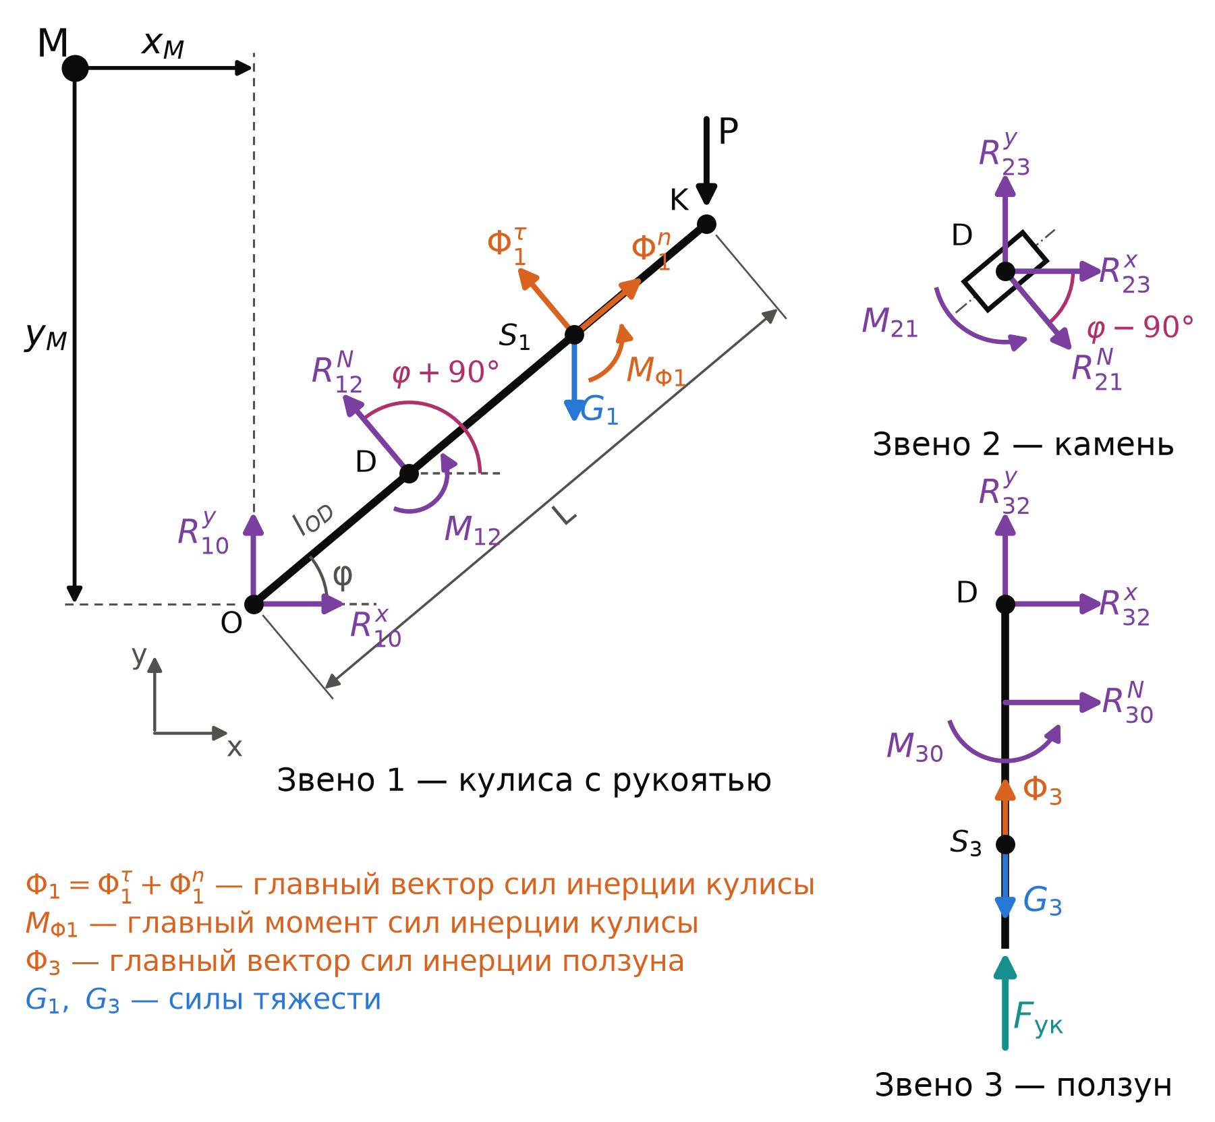
Рисунок 14 — Расчётные схемы с силами тяжести и инерции. Обозначения и направления составляющих заданы в п. 13.3.

13.4. Уравнения равновесия и матричная форма системы
По схемам рисунка 14 уравнения равновесия звеньев записываются так же, как в п. 11.4 — проекции на оси ДСК и моменты относительно точки M, — с добавлением сил тяжести и сил инерции. Звено 1 — кулиса с рукоятью:
Уравнения звена 2 (камень без массы) не меняются. Звено 3 — ползун: силы F_{ук}, G₃ и Ф₃ действуют по оси ползуна через D и складываются в приведённую силу F_{пр}:
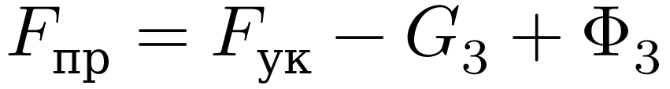
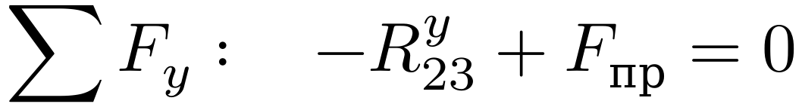
Обозначения: $F_{\text{пр}}$ — приведённая вертикальная нагрузка на ползун; $F_{\text{ук}}$ — сопротивление крышки; $G_{1},G_{3}$ — веса кулисы и ползуна; $Φ_{1x},Φ_{1y},Φ_{3}$ — проекции сил инерции; $M_{Φ1}$ — момент сил инерции кулисы.
Реакции R и моменты M в парах обозначены так же, как в п. 11.4. Координаты X, Y относятся к точке M; $a\left(φ\right)$ — плечевой коэффициент нормальной реакции.
Матрица коэффициентов $A\left(φ\right)$ сохраняется (таблица 10). Меняется только столбец свободных членов:
Поэтому оба расчёта используют одну систему $A\left(φ\right)X=B$. Здесь X — столбец девяти неизвестных сил и моментов; индекс T означает транспонирование; $B_{3}$ — свободный член уравнения моментов кулисы:

13.5. Решение через угол φ и проверка
Система решена для тех же 40 001 положения кулисы.
Аналитическое решение получается так же, как в п. 11.6, с заменой F_{ук} на F_{пр}; сила руки — из уравнения моментов звена 1 относительно оси O:
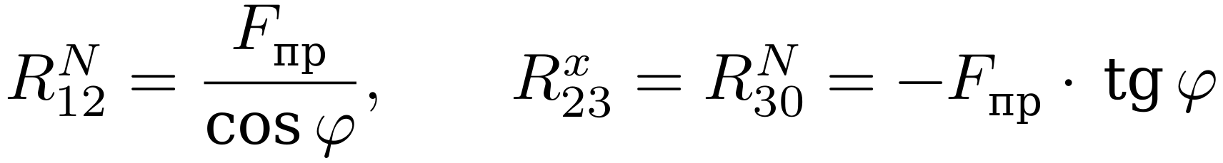
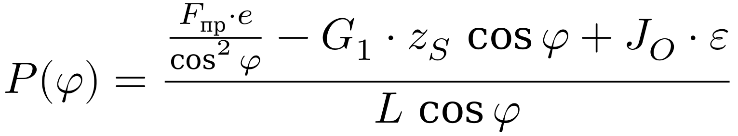
Обозначения: $F_{\text{пр}}$ — сила обжима с поправками на вес и инерцию ползуна; P — сила руки; $G_{1}$ — вес кулисы; $z_{S}$ — расстояние до её центра масс; $J_{O}$ — момент инерции относительно O.
L — длина рукояти, e — межосевое расстояние; φ — угол кулисы; ε — угловое ускорение. Для слагаемых с массами и моментами инерции линейные размеры используются в метрах. Реакции R соответствуют парам O, 1–2, D и 3–0.
Здесь $J_{O}=m_{1}z_{S}^{2}+J_{S}=0,0471$ кг·м² — момент инерции кулисы относительно оси O; произведение $J_{O}ε$ — главный момент сил инерции относительно O.
По результатам численного расчёта аналитическое решение совпадает с решением системы; наибольшее расхождение — ${10}^{-12}$ Н.
Независимая проверка — по теореме об изменении кинетической энергии. В начале и в конце рабочего хода кулиса неподвижна, поэтому работа силы руки равна работе против силы обжима за вычетом уменьшения потенциальной энергии звеньев:
Обозначения: $A_{P}$ — работа руки; $A_{F}$ — работа против сопротивления крышки; $ΔΠ$ — положительная величина уменьшения потенциальной энергии; $G_{1},G_{3}$ — веса звеньев; $z_{S}$ — положение центра масс кулисы; S — ход ползуна; $φ_{\text{н}},φ_{\text{к}}$ — крайние углы.
Работа против силы обжима $A_{F}=11,452$ Дж. Уменьшение потенциальной энергии звеньев $ΔΠ=0,701$ Дж.
Здесь $A_{P}$ — работа силы руки. Она совпадает с результатом интегрирования по ходу. В первичном расчёте, без веса звеньев, $A_{P}=A_{F}=11,452$ Дж.

13.6. Результаты и сравнение с первичным расчётом
Все девять неизвестных системы уточнённого расчёта показаны на рисунке 15 (первичного — на рисунке 10), значения в характерных положениях — в таблице 20.
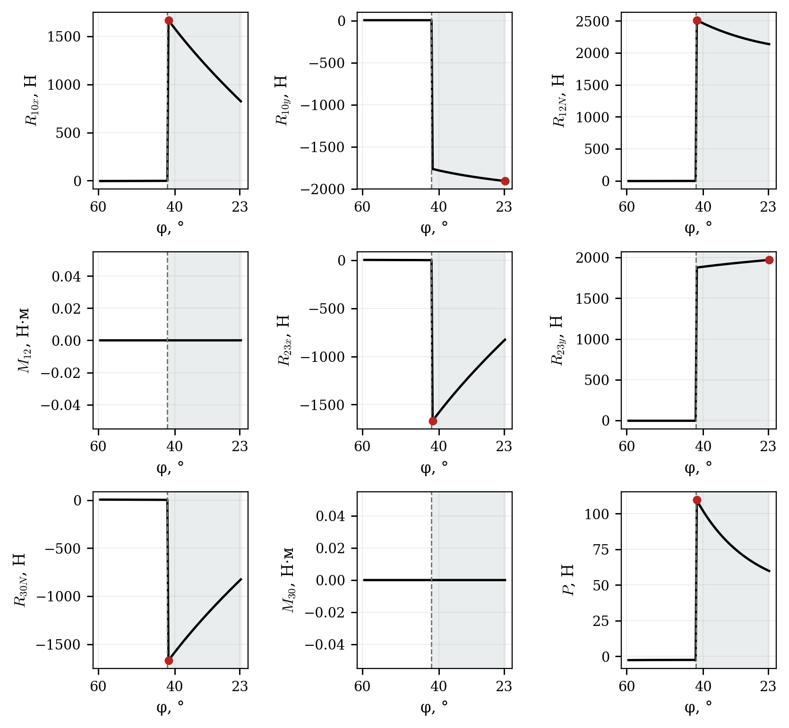
Рисунок 15 — Сила руки и реакции уточнённого силового расчёта
Пунктир — касание крышки; серым выделен пластический участок. Красные точки — максимумы модулей сил с учётом тяжести и инерции; на границах фаз учтены значения до и после скачка ускорения. $M_{12}$ = $M_{30}$ = 0; численные значения — в таблице 20.
Таблица 20 — Сила руки и реакции в первичном и уточнённом расчётах (L = 500 мм), Н; M₁₂ = M₃₀ = 0
Положение | φ | Расчёт | P | R₁₂^{N} | R₁₀^{x} | R₁₀^{y} | |R₁₀| | R₃₀^{N}
начало хода | 59,47° | первичный | 0,0 | 0 | 0 | 0 | 0 | 0
 |  | уточнённый | −2,7 | −5 | −4 | 5 | 7 | 4
касание с крышкой (до) | 41,91° | первичный | 0,0 | 0 | 0 | 0 | 0 | 0
 |  | уточнённый | −2,5 | −4 | −2 | 5 | 6 | 2
касание (после) — упругая деформация | 41,91° | первичный | 0,0 | 0 | 0 | 0 | 0 | 0
 |  | уточнённый | −2,9 | −4 | −3 | 5 | 6 | 2
начало пластической деформации (до) | 41,63° | первичный | 112,8 | 2515 | 1671 | −1767 | 2432 | −1671
 |  | уточнённый | 109,9 | 2511 | 1668 | −1761 | 2426 | −1668
начало пластической деформации (после) | 41,63° | первичный | 112,8 | 2515 | 1671 | −1767 | 2432 | −1671
 |  | уточнённый | 109,5 | 2511 | 1668 | −1761 | 2426 | −1668
промежуточное | 30,00° | первичный | 74,9 | 2242 | 1121 | −1867 | 2178 | −1121
 |  | уточнённый | 71,7 | 2239 | 1119 | −1861 | 2172 | −1120
конец хода | 22,72° | первичный | 63,0 | 2140 | 826 | −1911 | 2082 | −826
 |  | уточнённый | 59,9 | 2137 | 825 | −1905 | 2076 | −825
Обозначения: P — сила руки; $R_{12}^{N}$ — реакция кулиса–камень; $R_{10x},R_{10y}$ — проекции реакции оси O; $\left|R_{10}\right|$ — её модуль; $R_{30}^{N}$ — реакция направляющей. Все силы приведены в Н.
Вывод. Учёт веса и инерции снижает максимальное усилие руки с 112,8 до 109,9 Н. Рабочие реакции меняются незначительно; на холостом ходе появляются небольшие силы удержания. Ниже результаты разделены по физическому смыслу.
Сила руки. Максимум остаётся в начале пластической деформации, при $φ_{\text{у}}=41,{63}^{∘}$:
В первичном расчёте максимум составлял 112,8 Н. Уменьшение составляет около 2,6 %. При принятом пределе 120 Н остаётся резерв $120-109,9=10,1$ Н, то есть около 8,4 % от допустимой силы. Рукоять длиной 500 мм сохраняется.
Влияние веса. Момент веса кулисы относительно O помогает нажатию:
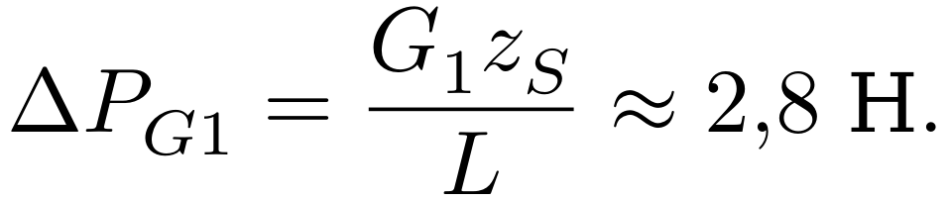
$G_{1}$ — вес кулисы; $z_{S}$ — расстояние до её центра масс. Вес ползуна уменьшает требуемое усилие ещё примерно на 0,2 Н.
Влияние инерции. Главный момент сил инерции $J_{O}ε$ не превышает по модулю 0,15 Н·м. Для сравнения, момент от силы обжима достигает около 42,2 Н·м; отношение составляет около 0,4 %. На упругом участке $ε=0$, при торможении инерция помогает нажатию.
Холостой ход. Сила руки $P=-2,9…-2,5$ Н: рука придерживает рукоять, а не нажимает вниз.
Нормальная реакция кулиса–камень $R_{12}^{N}=-5,1…-3,6$ Н также меняет знак. Требуется контакт с противоположным ребром полосы; возможность такого контакта зависит от фактической геометрии обоймы и зазоров.
Реакции на рабочем участке. Максимальные значения изменились незначительно:
$R_{12}^{N}$ — реакция кулиса–камень: 2511 Н вместо 2515 Н; $\left|R_{10}\right|$ — полная реакция оси O: 2426 Н вместо 2432 Н.
$\left|R_{30}^{N}\right|$ — реакция направляющей: 1668 Н вместо 1671 Н; максимальная вертикальная реакция оси O $\left|R_{10y}\right|$: 1905 Н вместо 1911 Н, в конце хода.
Вывод. Положения наибольших нагрузок сохранились. Для приведённых рабочих нагрузок первичный расчёт даёт немного большие значения; этот вывод не распространяется автоматически на трение и перегрузку при упоре.

13.7. Проверочный прочностной расчёт
Проверяются сечения, выбранные в разделе 12. На кулису действуют сосредоточенные силы руки и камня, а также распределённые силы тяжести и инерции.
Погонная масса полосы:
$ρ$ — плотность стали; $b$ и $h$ — размеры сечения. Здесь q означает массу единицы длины, а не обобщённую угловую координату раздела 4.
На единицу длины на расстоянии z от оси O действуют нагрузки:
Внутренние силы в сечении под камнем (z = l_{OD}) — по силам, приложенным к участку D–K:
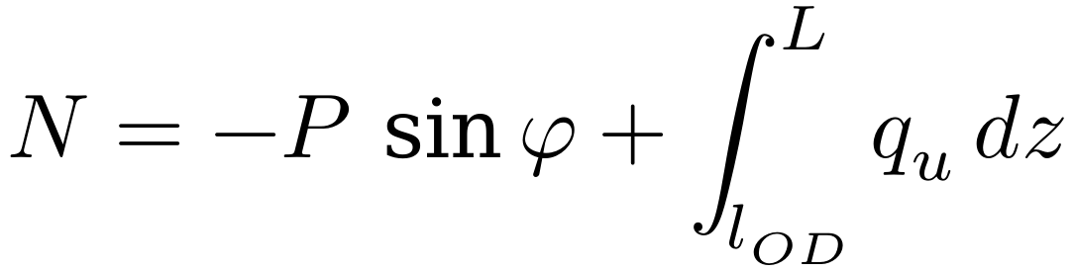
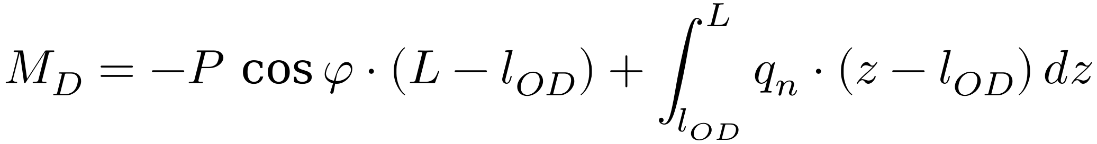
Обозначения: $q_{n}\left(z\right)$ и $q_{u}\left(z\right)$ — распределённые нагрузки по нормали и вдоль кулисы, Н/м; q — погонная масса, кг/м; z — координата вдоль кулисы, м; g — ускорение свободного падения; ω и ε — угловая скорость и ускорение.
N — продольная сила; $M_{D}$ — момент под камнем; P — сила руки; L — длина рукояти; $l_{OD}$ — расстояние до камня. Интегрирование ведётся по участку D–K.
В опасном сечении |$M_{D}$| = 40,65 Н·м вместо 40,75 Н·м. Проверка штока при $F_{\text{ук}}$ остаётся консервативной в принятой модели. Оси и отверстия проверяются по п. 12.6; результаты приведены в таблице 21.
Таблица 21 — Проверка прочности по нагрузкам уточнённого силового расчёта
Элемент | Нагрузка (уточнённая) | Первичный, МПа | Уточнённый, МПа | Допускаемое, МПа | Вывод
Кулиса 8 × 18, сечение под камнем (φ_{у}) | N = 76,3 Н; M_{D} = 40,65 Н·м | σ = 94,8 | σ = 94,6 | [σ] = 98 | проходит
Кулиса, участок O–D: срез (φ_{у}) | Q = 2425 Н | τ = 25,3 | τ = 25,3 | [τ] = 49 | проходит
Обойма на рабочее ребро полосы (φ_{у}) | R₁₂^{N} = 2511 Н | p = 15,7 | p = 15,7 | [p] = 24 | проходит
Ось O Ø10: срез (φ_{у}) | |R₁₀| = 2426 Н | τ_{ср} = 31,0 | τ_{ср} = 30,9 | [τ_{ср}] = 50 | проходит
Отверстие кулисы со ступицей: смятие (φ_{у}) | |R₁₀| = 2426 Н | σ_{см} = 12,2 | σ_{см} = 12,1 | [σ_{см}] = 24 | проходит
Перемычка кулисы у оси O: срез (φ_{у}) | |R₁₀| = 2426 Н | τ = 38,0 | τ = 37,9 | [τ] = 49 | проходит
Палец D Ø10: срез (φ_{у}) | |R₂₃| = 2511 Н | τ_{ср} = 32,0 | τ_{ср} = 32,0 | [τ_{ср}] = 50 | проходит
Отверстие ползуна: смятие (φ_{у}) | |R₂₃| = 2511 Н | σ_{см} = 15,7 | σ_{см} = 15,7 | [σ_{см}] = 24 | проходит
Шток Ø8: сжатие и устойчивость (φ_{к}) | не более F_{ук} = 1974 Н | σ = 39,3; n_{у} = 6,15 | σ ≤ 39,3; n_{у} ≥ 6,15 | [σ] = 98; [n_{у}] = 3 | проходит
Обозначения: N, Q и $M_{D}$ — продольная сила, поперечная сила и момент кулисы; σ — нормальное напряжение; τ — касательное напряжение; p — давление контакта; $n_{\text{у}}$ — запас устойчивости. Квадратные скобки обозначают допускаемые значения.
Вывод. Для рабочего режима уточнение нагрузок не требует изменения принятых сечений. Наибольшее напряжение кулисы уменьшается с 94,8 до 94,6 МПа. Таблица не является проверкой упора головки.
При рабочей нагрузке принятые сечения удовлетворяют приведённым проверкам. Ограничения для перегрузки и соединений — в приложении А.

14. Сводка принятых параметров
Таблица 22 — Принятые параметры механизма
Параметр | Значение | Основание
Усилие укупоривания F_{ук} | 1974 Н | п. 3.3
Сила руки P (вертикально) | P(φ) ≤ 112,8 Н (первичный расчёт), ≤ 109,9 Н с силами тяжести и инерции при L = 500 мм; допустимая — 120 Н | пп. 5.1, 11.7, 13.6
Ход ползуна S = S_{з} + S_{об} | 16 мм (10 + 6) | Ra5; п. 7.2
Расстояние от оси кулисы до оси ползуна e | 12,53 мм | точка равных уступок; пп. 6.6, 7.1
Окно кулисы φ_{н} → φ_{к} | 59,47° → 22,72° | п. 7.1
Угловой ход ψ | 36,75° (точка равных уступок) | п. 6.6
Начало обжима φ_{об} | 41,91° | п. 7.1
Площадь треугольника O–B_{н}–B_{к} | 100,2 мм² | п. 6.6
Длина рукояти L | 500 мм (L_{треб max} = 470 мм) | Ra10; п. 11.7
Дуга хода руки / начальная высота K над O | 321 / 431 мм | L·ψ; L·$sin φ$_{н}
Упругий / пластический участок обжима | 0,109 / 5,891 мм | п. 9.2
Время рабочего хода: разгон / упругая / пластическая деформация | 0,913 с: 0,438 / 0,003 / 0,472 с | п. 9.3
ω_{max}; ε_{р}; ε_{т} | 1,40 рад/с; 3,20; −2,97 рад/с² | п. 9.3
Наибольшая |V_{Dy}| ползуна / скорость конца рукояти | 31,9 мм/с / 0,70 м/с | п. 10
Сила обжима: начало текучести / конец хода | F_{т} = 1880 Н / F_{ук} = 1974 Н | п. 11.2
Наибольшие реакции: кулиса–камень / опора O / направляющая | 2515 / 2432 / 1671 Н (φ = 41,63°) | п. 11.7
Опасные положения для прочностного расчёта | φ_{у} = 41,63° (кулиса, камень); φ_{к} = 22,72° (шток) | п. 12.2
Камень; кулиса с рукоятью | обойма снаружи кулисы; полоса 8 × 18 мм, Ст3сп, [σ] = 98 МПа | пп. 12.3, 12.4
Шток ползуна | Ø8 мм, Ст3сп; F_{кр} = 12144 Н, n_{у} = 6,15 | п. 12.5
Кинематические пары: ось O / палец D | Ø10 мм, сталь 45: срез 31,0 / 32,0 МПа ≤ 50 МПа; смятие: кулиса со ступицей Ø16 × 12 — 12,2 МПа, ползун — 15,7 МПа ≤ 24 МПа | п. 12.6
Наибольшие напряжения: кулиса / шток | 94,8 / 39,3 МПа | пп. 12.4, 12.5
Массы звеньев 1 / 3; момент инерции кулисы J_{O} | 0,585 / 0,270 кг; 0,0471 кг·м² | п. 12.7
Уточнённый силовой расчёт (силы тяжести и инерции) | наибольшая сила руки −2,6 %, реакции — в пределах 0,3 %; холостой ход P = −2,9…−2,5 Н | п. 13.6
Проверка прочности по уточнённым нагрузкам | кулиса 94,6 ≤ 98 МПа; обойма 15,7 ≤ 24 МПа; ось O и палец D ≤ 32,0 ≤ 50 МПа; шток без изменений — материалы и сечения сохраняются | п. 13.7
Свободная зона у бутылки; основание | 100 мм; 200 × 160 мм | Ra5; Ra10/Ra5
Вывод. Основной вариант: рукоять 500 мм, межосевое расстояние 12,53 мм, кулиса 8 × 18 мм, шток диаметром 8 мм, ось и палец диаметром 10 мм. Числа относятся к принятой модели без трения; ограничения перегрузки и соединений приведены в приложении А.

15. Принятые допущения
σ_{т} = 415 МПа — по аналогу TH415 (EN 10202); для ЭЖК ГОСТ 13345-85 предел текучести не нормирует. Трактовка «+5 %» как σ_{раб} = 1,05·σ_{т}.
Для выбора окна сила обжима принята постоянной 1974 Н; для силового расчёта используется закон п. 11.2. Оценка обжима гофрированной юбки по формуле листовой штамповки требует подтверждения.
Допустимая сила руки P_{доп} = 120 Н — по замеру на серийном ручном укупоривателе; сила руки направлена вертикально; рукоять — прямое продолжение кулисы.
Геометрические ограничения и критерий компромисса заданы в разделе 6.
Закон движения задан расчётно при $v_{max}$ = 0,7 м/с. Упругость уплотнителя, стекла и звеньев не учитывается; время обратного хода принято равным рабочему.
Трение и силы на обратном ходе не рассчитаны. Резерв силы руки 120 − 109,9 = 10,1 Н не подтверждает достаточность усилия с учётом трения.
В уточнённом расчёте камень невесом; кулиса моделируется однородной полосой, центр масс ползуна лежит на его оси; g = 9,81 м/с². Массы требуют уточнения по окончательной геометрии.
Сила обжима приложена по оси ползуна; напряжение растёт линейно до $σ_{\text{т}}$, затем — до 1,05$σ_{\text{т}}$ в конце хода.
Запас [n] = 2,5 не заменяет проверок трения, перегрузки и местных напряжений.
Давление в отверстиях принято равномерным. Изгиб осей и пальцев, сварное соединение ступицы и местные напряжения не проверены.
Для штока принята консольная схема μ = 2, l = 60 мм и [$n_{\text{у}}$] = 3; отсутствие изгиба зависит от положения направляющей.

16. Источники
ГОСТ 32624-2020 «Кронен-крышки. Общие технические условия» — пп. 4.1, 5.2.1, табл. 1. allgosts.ru/55/040/gost_32624-2020
ГОСТ 13345-85 «Жесть. Технические условия» — табл. 2, табл. 5, п. 3.1.2. allgosts.ru/77/140/gost_13345-85
ГОСТ 6636-69 «Основные нормы взаимозаменяемости. Нормальные линейные размеры» — пп. 1, 4, таблица. meganorm.ru/Data2/1/4294823/4294823017.htm
ГОСТ Р ЕН 1005-3-2010 «Безопасность машин. Физические возможности человека. Часть 3» — табл. 1–5. meganorm.ru/Data2/1/4293800/4293800044.htm
ГОСТ 21753-76 «Система человек-машина. Рычаги управления. Общие эргономические требования» — табл. 2. law.rufox.ru/view/standarti/6901.htm
Фех А.И. Эргономика: учебное пособие. — Томск: Изд-во Томского политехнического университета, 2014. — 119 с. — С. 46. portal.tpu.ru
ISO 12821:2019 (ГОСТ ISO 12821-2023) «Glass packaging — 26 H 180 crown finish — Dimensions» — рис. 1, 2. standards.iteh.ai
Special Technical Terms of Delivery and Supply for Crown Corks (STLB), Deutscher Brauer-Bund / Verband Metallverpackungen, 10.11.2016 — п. 3.3.2, разд. 6, приложение 6. metallverpackungen.de
ArcelorMittal. Product catalogue — Steel for Packaging, с. 16 — механические свойства по EN 10202. packaging.arcelormittal.com
Формула силы штамповки P = n·σ·π·D_{ср}·S·ln(D_{з}/D_{ср}), n = 1,5–2,0. studfile.net/preview/9218164/page:3
US 9 327 859 B1 «Metal bottle type container and related methodology» — «450 lb force for application of conventional steel crowns». patents.google.com/patent/US9327859
Форум hobbybrauer.de, тема «Kronenkorkenverschließer selbst bauen», сообщение от 01.04.2019 — замер силы на укупоривателе Grifo. hobbybrauer.de/forum/viewtopic.php?t=20944
Материалы курса «Прикладная механика»: семинары 10–12 — метод кинетостатики, последовательность силового расчёта, виды деформаций и моменты сопротивления сечений.
ГОСТ 19903-2015 «Прокат листовой горячекатаный. Сортамент» — табл. 1: толщины листа …; 6,0; 6,5; 7,0; 7,5; 8,0; …; 10,0; … мм.
ГОСТ 2590-2006 «Прокат сортовой стальной горячекатаный круглый. Сортамент» — табл. 1: диаметры 5; 5,5; 6; 6,3; 6,5; 7; 8; 9; 10; … мм.
ГОСТ 380-2005 «Сталь углеродистая обыкновенного качества. Марки» — марка Ст3сп.
ГОСТ 14637-89 «Прокат толстолистовой из углеродистой стали обыкновенного качества. Технические условия» — табл. 2: Ст3сп при толщине до 20 мм σ_{т} ≥ 245 МПа, σ_{в} = 370…480 МПа.
ГОСТ 1050-2013 «Металлопродукция из нелегированных конструкционных качественных и специальных сталей. Общие технические условия» — табл. 4: сталь 35 — σ_{т} = 315, σ_{в} = 530 МПа; сталь 45 — σ_{т} = 355, σ_{в} = 600 МПа.
ГОСТ 4543-2016 «Металлопродукция из конструкционной легированной стали. Технические условия» — 40Х после закалки 860 °С и отпуска 500 °С: σ_{т} ≥ 785 МПа, σ_{в} ≥ 980 МПа.
Феодосьев В.И. Сопротивление материалов. — М.: Изд-во МГТУ им. Н.Э. Баумана — изгиб балок, теории прочности, устойчивость сжатых стержней (формулы Эйлера и Ясинского, коэффициенты для Ст3).
Autodesk Inventor Help. Calculating Allowable Stresses for Clevis Pin Joints in Metric Units — допускаемое давление pA: сталь марок 37, 42, подвижное соединение — 30 / 24 / 12 МПа (статическая / повторная / знакопеременная нагрузка); неподвижное соединение — 84 / 65 / 50 МПа. help.autodesk.com/cloudhelp/2026/ENU/Inventor-Help/files/GUID-475DEB75-C998-4828-8123-B2F1965B79AB.htm

Приложение А Перегрузка и ограничения расчёта
Перегрузка при упоре рассмотрена в пп. 12.1, 12.5 и 12.6. Ниже собраны результаты и пояснено, почему отсутствие текучести не означает выполнения всех принятых допускаемых напряжений.

А.1 Условия перегрузки
Головка заблокирована в конце хода, а человек продолжает прикладывать вертикальное усилие 120 Н. Предполагается, что нагрузка передаётся через ту же цепь звеньев. Расчёт статический, без удара, трения и упругости деталей.
Исходные данные: сила руки $P=120$ Н; длина рукояти $L=500$ мм; межосевое расстояние $e=12,53$ мм; конечный угол $φ_{\text{к}}=22,{72}^{∘}$.
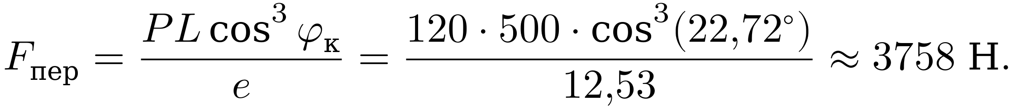
$F_{\text{пер}}$ — сила на ползуне при упоре. Размерность: Н·мм/мм = Н. При обычном завершении обжима сила $F_{\text{ук}}=1974$ Н, поэтому:
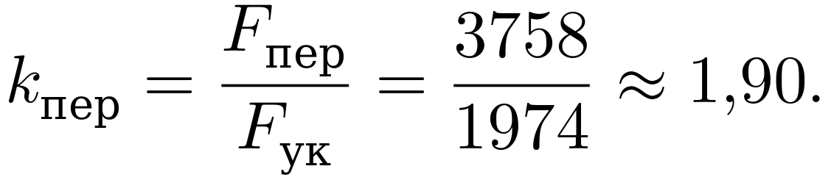
Коэффициент $k_{\text{пер}}$ относится к сравнению в конечном положении. Это не коэффициент увеличения относительно наибольших реакций за весь рабочий ход.
Для обычного обжима в конечном положении достаточно силы руки:
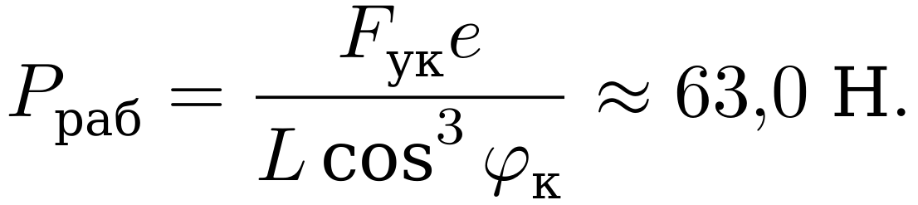
Если вместо этого приложить 120 Н, сила на ползуне возрастёт примерно в 1,90 раза. Если отдельный упор передаёт нагрузку непосредственно на стойку, расчётная схема должна быть изменена.

А.2 Ось O и палец D
Результаты п. 12.6: реакция оси O — 3964 Н; нагрузка на палец D — 4074 Н. Диаметр обеих деталей $d=10$ мм, срез — в одной плоскости.
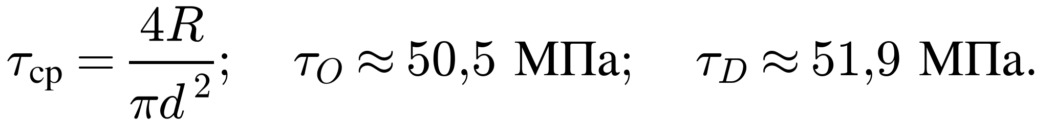
$R$ — нагрузка на соответствующую ось или палец; $τ_{\text{ср}}$ — среднее напряжение среза. Принятый допуск $[τ_{\text{ср}}]=50$ МПа превышен.
В то же время для стали 45 в таблице 12 принят предел текучести $σ_{\text{т}}=355$ МПа. По третьей теории прочности:
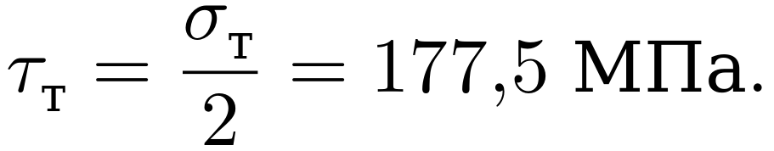
Номинальные напряжения среза значительно ниже этого предела. Например, для пальца D отношение $177,5/51,9≈3,42$.
Вывод: по этой проверке текучесть не прогнозируется, однако критерий 50 МПа не выполнен. Сравнение с текучестью не отменяет выбранный допуск; изгиб пальца и местные напряжения данной оценкой не охвачены.

А.3 Кулиса и шток
Дополнительная проверка кулисы при том же упоре: продольная сила $\left|N\right|=46,35$ Н, изгибающий момент под камнем $\left|M_{D}\right|=53,84$ Н·м. Для сечения 8 × 18 мм:
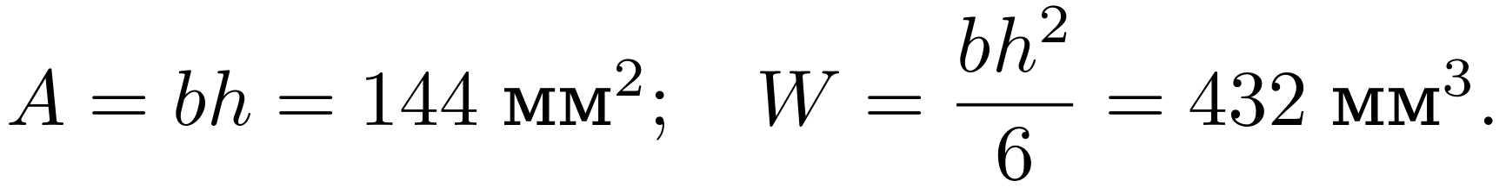
$A$ — площадь сечения; $W$ — момент сопротивления изгибу; $b$ и $h$ — толщина и высота полосы.
Перевод момента из Н·м в Н·мм обеспечивает результат в Н/мм², то есть МПа. Для Ст3сп принято $σ_{\text{т}}=245$ МПа, допускаемое напряжение $[σ]=98$ МПа.
Напряжение 125 МПа ниже текучести 245 МПа, но выше допускаемого 98 МПа. Номинальный запас до текучести около $245/125=1,96$ вместо принятого 2,5.
Для штока диаметром 8 мм проверка устойчивости учитывает перегрузку:
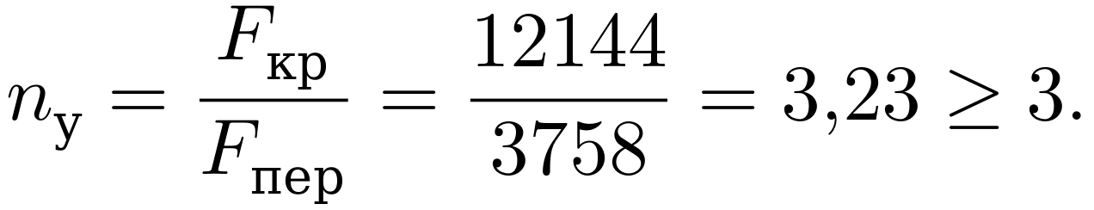
Здесь $F_{\text{кр}}$ — критическая сила потери устойчивости, $n_{\text{у}}$ — запас устойчивости. Шток проходит эту проверку, но это не означает, что перегрузку прошёл весь механизм.

А.4 Границы вывода
Рабочий режим и упор головки — разные расчётные случаи. Приведённые проверки при штатном обжиме выполнены; при упоре превышены принятые допускаемые напряжения кулисы и осей. Само по себе это не доказывает немедленного разрушения.
Полная проверка при упоре должна также охватывать контактные давления, перемычки, изгиб пальцев, сварное соединение и фактическую конструкцию ограничителя. Эта совокупность проверок в расчёте не выполнена.

А.5 Массы и источники
Массы таблицы 18 требуют уточнения по окончательной геометрии. Для сплошной полосы 8 × 18 × 500 мм:
Вырезы, скругления и ступица учитываются отдельно. Масса камня в принятой модели не учитывается.
Требуется подтвердить допускаемые давления, допустимость силы руки и применимость формулы обжима к гофрированной крышке.

